pROJEt cas h
Brandon MARTIN/Louis LAINE/Antoine CRUCIANI

GMSI17

SOMMAIRE

I. Historique de l’entreprise 3
II. Situation sur le marché 3
III. Couverture géographique et réseaux développés 3
IV. Levier de développement 3
V. Nos partenaires 3
VI. Situation 3
A. Demande client 4
I. Contexte 4
B. ETUDE DE LA problématique 4
I. Contexte 4
II. Problématiques 4
III. Enjeux 5
IV. Besoins et contraintes de la solution 5
C. Solution proposé 8
I. Matériel Utilisateurs 8
II. Matériel réseaux 9
III. Les serveurs 10
IV. Matériel de redondance 10
V. NAS 11
VI. Imprimante 11
D. Sulotion logiciel 12
I. Os ordinateur 12
II. OS serveur 13
E. Supervision 14
I. Zabbix 14
F. Maintenance 22
I. Installation et présentation de GLPI 22
II. Paramétrage de GLPI 22
III. Gestion du parc GLPI 24
G. demande depanage ou maintenance 28
H. Fusion inventory 30
I. D3E 33
I. SOLUTIONS DE TRI ET TRAITEMENT DES DECHETS ELECTRONIQUES 33
II. Pourquoi est-ce nécessaire de respecter des normes pour recycler les D3E ? 33
III. Une solution simple et très accessible 34
J. AnnexE 35
I. Charte Informatique 35
IV. Planning Projet 37
V. Plan de maintenance 37
VI. Devis 38

- Historique de l’entreprise
L’entreprise a était créés en 2012. CARSTART est une centrale d’achat dans le domaine du numérique. CARSTART est un regroupement de franchisés, elle charger de produit des pièces numérique pour le publique et les professionnelles.
- Situation sur le marché
Notre chiffre d’affaire de 2017 est estimé à 2 000 000 € et nous employons 90 salariés.
- Couverture géographique et réseaux développés
Nous nous situons dans une zone d’activité commerciale et nous proposons un service de conseils et d’informations pour notre clientèle.
- Levier de développement
Notre entreprise souhaite diversifier ses activités dans les nano périphériques ou connectiques.
Aujourd’hui, nous avons à faire face aux défis du 21ème siècle en développant des matériaux écologiques, en nous appuyant sur les énergies renouvelables et les constructions à basse consommation énergétique.
- Nos partenaires


- Situation
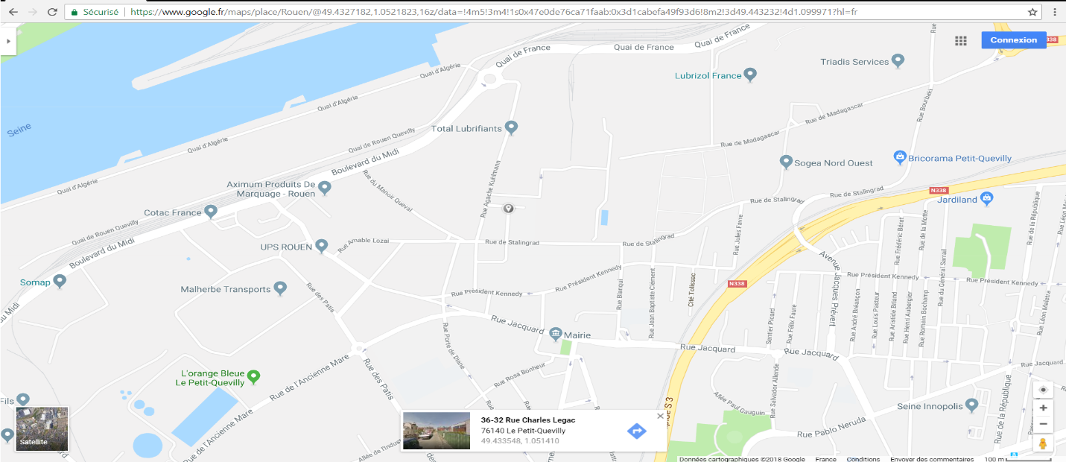
- Demande client
- Contexte
Après plusieurs années de très forte croissance, la société Carstart doit maintenant répondre à différents enjeux concernant son système d’information afin de maîtriser son évolution au travers d’un schéma directeur informatique. Ces enjeux sont de différents ordres : Financiers (poursuivre la croissance de l’entreprise), organisationnels et technologiques (assurer la continuité de l’activité), environnementaux.

- ETUDE DE LA problématique

- Contexte

Après plusieurs années de forte croissance, la société doit maintenant répondre à différents enjeux concernant son système d’information afin de maitriser son évolution. En effet, cette forte croissance a donc engendré plusieurs recrutements ce qui impliqua la mise en place de nouveaux matériels informatiques. Avec ces nouvelles implantation, l’entreprise doit maintenant faire face à de nouveaux problèmes :
- L’inventaire du parc relève une très forte hétérogénéité des équipements (postes de travail, smartphones, serveurs et équipements réseau) tant au niveau matériel que logiciel : types d’équipements, constructeurs, durée d’utilisation.

- La société n’a pas implémenté de politique de maintenance et subit donc de fortes pertes d’exploitation :
- Pas de plan de continuité d’activité ou de plan de continuité informatique
- Pas de plan de maintenance matérielle et/ou logicielle
- Pas de gestion des contrats de maintenance et/ou gestion des garanties

- Aucune gestion des incidents ni suivi, pas de base de connaissance
- La société est en infraction vis-à-vis des normes environnementales D3E
- Aucune stratégie de gestion de la fin de vie des équipements,
- Aucune stratégie de sélection de fournisseurs orientés développement durable.

- Problématiques

Pour la société, il devient donc impératif de trouver des solutions aux problèmes évoqués précédemment. Nous pouvons donc dégager ces problématiques :
- Rationaliser les processus et mettre en œuvre les meilleures pratiques et outils
- Assurer une continuité de service
- Améliorer le niveau de satisfaction des utilisateurs
- S’inscrire dans une démarche de respect environnemental

- Enjeux

Les enjeux sont d’ordres financier, organisationnels et technologique et environnementaux.
En effet, le manque de suivis des incidents et le fait qu’il n’y ait pas de de base de connaissance engendre une perte de temps lors des dépannages. Elle est estimée à 2 heures par semaines.
Le matériel est régulièrement défaillant, le temps estimé est de 1h pour les serveurs et 4 heures pour l’ensemble des postes de travail par semaine. Ces défaillances engendrent une perte estimée à 80 000 euros par an.
Les contrats de maintenance et les garanties ne sont pas à jour pour tout le matériel, après une panne d’un matériel qui n’était plus sous garanti ni sous contrat de maintenance, l’entreprise a dû payer l’intervention et les pièces en panne ce qui couta à l’entreprise 2500 euros et empêcha l’utilisation du matériel pendant 4 jours avec une perte de production estimée à 10 000 euros.
Le service qualité sécurité environnement de l’entreprise a fait la demande de mise en place du recyclage machine suivant la norme D3E.

- Besoins et contraintes de la solution

Nous allons maintenant formuler le besoin et les contraintes que la solution devra remplir.

 | A qui rend-il service | Sur qui agit-il | FONCTION SERVICE OU CONTRAINE
FP1 | Service Informatique | Entreprise | Améliorer le contrôle des moyens et des ressources
FP2 | Entreprise | Productivité | Limiter les interruptions de production
FP3 | Utilisateurs | Productivité | Limiter les interruptions de production
FP4 | SI | Utilisateurs | Assurer la possibilité d’intervenir
FP5 | SI | Equipements Informatiques | Réduire au maximum le temps de réaction et d’intervention
FP6 | Utilisateurs | Conditions de travail | Permettre d’augmenter le niveau de satisfaction des utilisateurs
FP7 | Entreprise | Environnement | Respecter la norme D3E
FC1 | SI | Equipements informatiques | Homogénéiser le parc
FC2 | Entreprise | Productivité | Offrir une continuité d’activité et informatique
FC3 | SI | Utilisateurs | Offrir une continuité d’activité et informatique
FC3 | Equipements informatiques/logiciels | SI | Permettre la maintenance matériel et/ou logiciel
FC4 | SI | Equipements informatiques/logiciels | Permettre la gestion des contrats de maintenance et/ou garantie
FC5 | Utilisateurs | SI | Offrir une gestion des incidents et un suivi
FC6 | Utilisateurs | Utilisateurs | Etre simple d’utilisation pour les utilisateurs
FC7 | Productivité | SI | Permettre la mise en place d’une base de connaissance
FC8 | Equipements informatiques | Environnement | Gérer la fin de vie des équipements
FC9 | Environnement | Entreprise | Mettre en place une stratégie de sélection des fournisseurs orienté développement durable

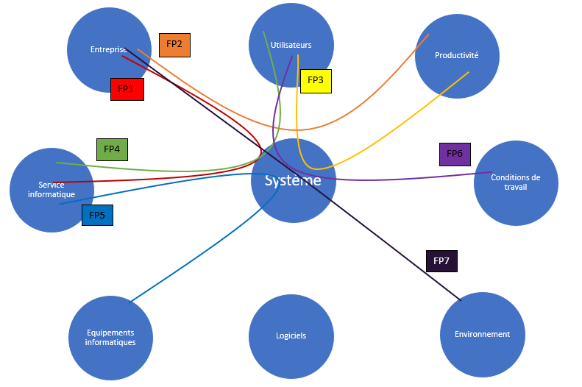
Voici le diagramme en pieuvre des fonctions principales de la solution :

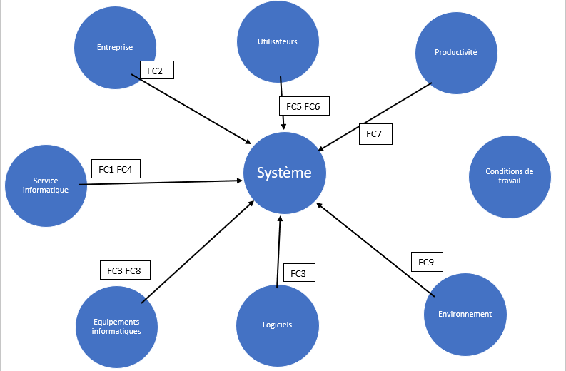
Voici le diagramme en pieuvre des fonctions contraintes de la solution :

- Conclusion du cahier des charges
Ainsi ce cahier des charges nous a permis de dégager les contraintes suivantes auxquelles notre solution doit répondre :
Nous devons améliorer le contrôle des moyens et des ressources mis à la disposition de l’entreprise pour pouvoir augmenter la production et réduire la perte d’argent.
Nous devons limiter les interruptions, assurer la possibilité d’intervenir et limiter le temps d’intervention afin d’éviter un maximum les coupures au niveau de la production et des utilisateurs.
Nous devons aussi mettre en place un moyen de jauger et d’augmenter la satisfaction utilisateurs afin qu’ils puissent travailler dans les meilleures conditions et soit à l’aise.
Nous aussi mettre en place un système nous permettant de ne plus nous retrouver en infraction face à la norme D3E.

- Solution proposé
- Matériel Utilisateurs
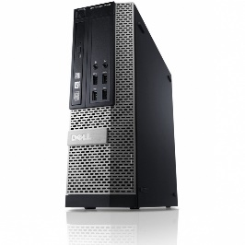 | Dell OptiPlex 7010 SFF  Processeur Intel Core i7-3770 3,4GHz  Mémoire vive 8Go (4096Mox2)  Type de mémoire DDR3  Disque dur 250Go  Format du disque dur 2.5"  Contrôleur Graphique Intel HD Graphics 4000 (intégré au processeur)  Connexion filaire Ethernet Gigabit (RJ45) 10/100/1000Mbps  Clavier Français AZERTY Avec Pavé Numérique  Système d'exploitation Windows 10 Famille 64bits  Garantie Garantie 2 an Laptopservice.fr  Contenu du colis Dell OptiPlex 7010 SFF avec câble d'alimentation + Kit  Type de Licence MAR Windows 10 Famille - Licence Officielle Microsoft  Série OptiPlex série 7000
Nous avons choisi les ordinateurs suivants :

Cet ordinateur va être amorti sur 3 année, et va nous permettre un parc informatique homogène. Il peut supporter Windows 10 professionnel, il est livré avec un clavier AZERTY. Il a aussi deux barrettes de mémoire vive qui nous apporte une redondance.
Pour les écrans le choix s’est tourné vers des 22 pouces :
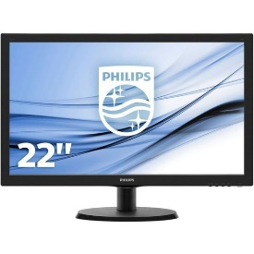 | PHILIPS - 223V5LSB2  Temps de réponse 5s  Taille maximale 22p  Résolution maximale 1920 x 1080  VGA 1

L’écran va être relié au poste informatique avec un VGA, l’utilisateur peut régler la hauteur pour une meilleure ergonomie.
Le poste client va être composé d’une unité centrale, d’un écran, d’un clavier et d’une souris, il pourra être agrémenté d’autres périphériques comme par exemple : une webcam, un casque audio etc… (Devront être commandé auprès du service informatique).

- Matériel réseaux
Pour le réseau nous avons choisi trois switch HP pour les caractéristiques ci-dessous :
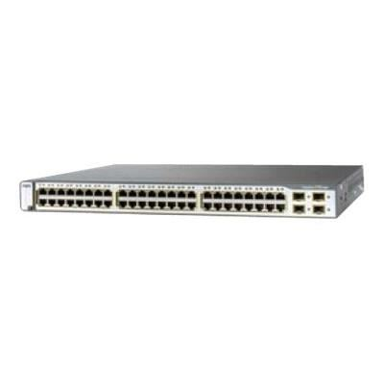 | HP 1820-48G - Switch 48 ports 10/100/1000 Mbps + 4  Type de périphérique : Commutateur - 48 ports - C3 – Géré empilable  Caractéristiques : Contrôle du flux, Fonction duplex intégral, Layer 3 switching, auto-détection par dispositif, routage IP, compatible DHCP, auto-négociation, prise en charge d'ARP, prise en charge du réseau local (LAN) virtuel, auto-uplink (MDI-MDI-X auto), IGMP snooping, régulation de trafic, empilable, prise en charge du protocole STP (Spanning Tree Protocol), prise en charge du protocole RSTP (Rapid Spanning Tree Protocol), prise en charge du protocole Multiple Spanning Tree Protocol (MSTP), assistance Dynamic Trunking Protocol (DTP), assistance Port Aggregation Protocol (PAgP), assistance Trivial File Transfer Protocol (TFTP), assistance Access Control List (ACL), qualité de service (QDS), support RADIUS, support d'images étendues, technologie Cisco StackWise, technologie Cisco EnergyWise, Uni-Directional Link Detection (UDLD), Rapid Per-VLAN Spanning Tree Plus (PVRST+), Link Aggregation Control Protocol (LACP), Remote Switch Port Analyzer (RSPAN)  Ports : 48 x 10-100-1000 + 4 x SFP  RAM : 128 Mo  Mémoire flash : 32 Mo Flash  Performances : Capacité de commutation : 32 Gbps  Perrformances de transfert : 38,7 Mpps  Sous-type Gigabit Ethernet  Normes de conformité : IEEE 802.3, IEEE 802.3u, IEEE 802.3z, IEEE 802.1D, IEEE 802.1Q, IEEE 802.3ab, IEEE 802.1p, IEEE 802.3x, IEEE 802.3ad (LACP), IEEE 802.1w, IEEE 802.1x, IEEE 802.3ae, IEEE 802.1s
Deux machines de 48 ports seront reliées à la baie de brasage pour fournir le réseau au 90 ordinateur de l’entreprise (48 x 2 = 106). Le nombre de port est de 106 les impriment seront aussi relié au switch. Le dernier switch Cisco est une redondance pour assurer le bon fonctionnement de l’entreprise. Il ne sera pas branché électriquement, il sera juste branché au réseau informatique, il suffira juste de l’allumer pour assurer la disponibilité du réseau au utilisateurs. C’est dernier seront placer dans une pièce renforcer et ignifuger pour une diminuer les risquer d’incendie et naturel.

- Les serveurs
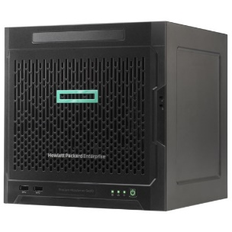 | HPE ProLiant MicroServer Gen10 (P03698-421)  Processeur AMD Opteron X3421 (Quad-Core 2.1 GHz / 3.4 GHz Turbo)  8 Go de mémoire DDR4 ECC (2 slots - maximum 32 Go)  4 baies pour disques durs HPE SATA LFF non enfichables à chaud  Alimentation 200 Watts  2 logements PCIe 3.0  Garantie constructeur 2 an

Les serveurs vont être reliés ensemble pour former un cluster. Cette technologie va nous permettre d’avoir une redondance et une haute disponibilité pour application ou ficher de l’entreprise. En cas de panne d’un serveur les applicatifs d’entreprise ne seront que légèrement impactés, ce qui assurera un fonctionnement quasiment normal pour les utilisateurs
Il faut savoir qu’un serveur est suffisant pour supporter les applicatif de l’entreprise. Ces deux serveurs seront place dans une pièce sécurisée (fermer au public) et ignifuger.

- Matériel de redondance
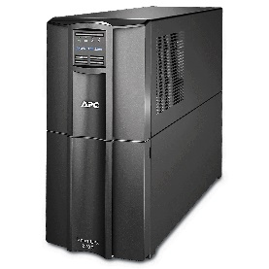 | APC Smart-UPS 2200VA LCD 230V Smart Connect  Caractéristiques principales :  Interrupteur d'arrêt d'urgence  Protection contre les surtensions et antiparasitage  Connexion de sortie : 8 prises de type "IEC320 C13" et 1 prise de type "IEC320 C19" + 2 IEC Jumpers  Fréquence de sortie 50-60 Hz  Connexions de sortie avec prises organisées en deux groupes, dont l'un est contrôlable  Tension d'entrée nominale : 230 Volts  Capacité de puissance de sortie 1.98 KWatts / 2.2 kVA  Batterie avec accumulateur au plomb sans entretien avec électrolyte suspendue, étanche  Garantie 3 ans (sauf batterie, garantie 2 ans)

L’onduleur nous permet d’alimenter les serveurs en cas de coupure de courant dans la pièce de sécurité, et nous donne du temps pour relancer le réseau électrique de la pièce. Le temps de décharge est de 30 minute.

- NAS
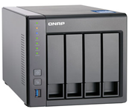 | Nas QNAP TS-431X-8G  DESCRIPTION :  Processeur Dual-Core ARM Cortex-A15 AnnapurnaLabs et 8 Go (1 x 8 Go) de SODIMM DDR3  4 emplacements pour HDD/SSD 2.5" ou 3.5" 6Gbps  Fonction Hot Swap (remplacement à chaud du disque dur)  3 ports USB 3.0, 1 port 10 GbE (SFP+) et 2 ports Gigabit LAN  Prise en charge de 3 000 caméras IP (2 licences gratuites)  https://www.ldlc-pro.com/fiche/PB0022432 1  Application VMobile pour iOS et Android  Antivirus, Serveur de fichiers, FTP, de sauvegarde, Web, VPN, RADIUS, Syslog, d'impression, Station de Surveillance, iSCSI, applications de virtualisation complètes  Partage de fichiers multiplateforme, stockage centralisé des données  Accélération de cache SSD

- Imprimante
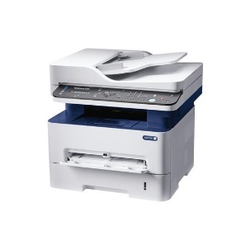 | XEROX WORKCENTRE 3225 DNI  Nom de la caractéristique Valeur  Technologie d'impression Laser monochrome  Capacité papier chargeur de document (ADF) 40  Capacité papier bac polyvalent 1  Imprimante couleur Non  Format du papier Legal, A4  Ecran tactile Imprimante / MFC/ Scanner Non  Coût de possession Budget maitrisé  Taux d'utilisation mensuel (en nombre de pages) 1000  Mémoire en Mo imp/MFC 256  Nombre d'impression par mois (en nb de ramettes) 1 à 2 ramettes  Impression Recto Verso R/V A4  Connectivité Wifi, USB, Réseau RJ-45, Airprint  Vitesse d'impression noir (en ppm) 28  Système d'exploitation compatible Mac OS, Windows, Linux  Résolution d'impression (en ppp x ppp) 4800 x 600  Langage d'impression PCL & Postscript, Postscript, PCL  Vitesse de copie (en cpm) 28  Copie Recto Verso R/V A4  Capacité cartouche noire max 3000  Vitesse de numérisation (en ppm/ ipm) 17  Option du scan E-mail, Dossier, PDF  Fax Oui  Capacité bac papier standard/ optionnel Bac 1 : 250  Grammage/m² mini/maxi 220  Bac supplémentaire Non  Dimensions 401 x 362 x 365  Encombrement de la machine Important  Poids (en kg) 11.4  Consommables inclus 1500  Rendement des consommables 2 000 - 4 000  Consos disponibles en Isotech Non  Garantie constructeur (durée & spécificité) 1 an  Ecoserenity disponible Oui  Capacité papier maxi (bacs optionnels inclus) 290  Vitesse d'impression palier 20 – 30

Nous allons déployer 9 imprimantes pour la totalité de l’entreprise cela nous donne une moyenne de 10 personnes par imprimante. Tous ces imprimantes seront reliées à un serveur d’impression pour une gestion à distance.
- SOlUtion logicielle

L’homogénéisation du parc permet d’apporter de la stabilité, de la rapidité et facilite la maintenance. Elle augmente également la satisfaction utilisateur puisque le matériel sera plus récent et plus efficace pour leur travail.
- Os ordinateur
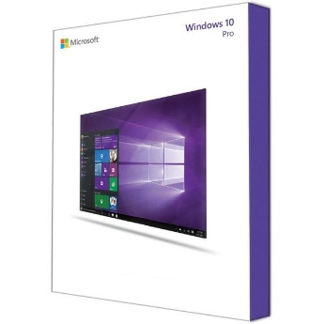
L’os des ordinateurs sera Windows 10 professionnel :
Configuration requise :
Processeur 1 GHz ou supérieur
Mémoire 2 Go
Espace disque 20 Go d’espace disque disponible
Moniteur et carte vidéo
Résolution d’écran 800 x 600 minimum, processeur graphique DirectX 9 avec pilote WDDM
Autres Accès Internet et compte Microsoft requis
Le visionnage de DVD nécessite un logiciel de lecture à part
BitLocker nécessite une puce Trusted Platform Module (TPM) 1.2, TPM 2.0, ou une clé USB
Un client Hyper-V nécessite un système 64-bit avec fonctionnalités SLAT et 2Go de RAM supplémentaires.

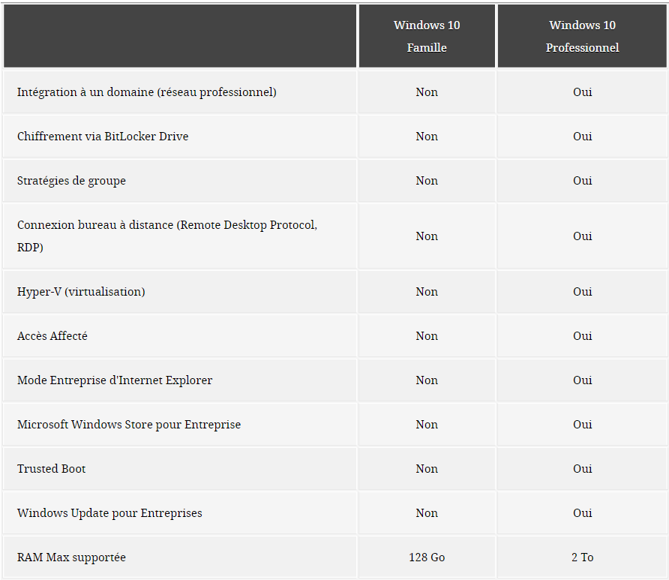
Différences principales :

https://www.techadvisor.fr/banc-essai/or 1

- OS serveur
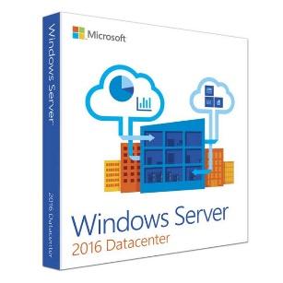
Les deux serveurs auront comme système d’exploitation Windows serveur 2016 :
Verrous et limites
Verrous et limites WindowsServer2016 Standard : WindowsServer2016 Datacenter
Nombre maximal d'utilisateurs : Basé sur les licences d'accès client Basé sur les licences d'accès client
Nombre maximal de connexions SMB : 16777216
Nombre maximal de connexions RRAS : illimité
Nombre maximal de connexions IAS : 2147483647
Nombre maximal de connexions RDS : 65535
Nombre maximal de sockets 64bits : 64
Nombre maximal de cœurs : illimité
Mémoire vive maximale : 24To
Peut être utilisé comme invité de virtualisation Oui, deux machines virtuelles plus un hôte Hyper-V par licence Oui, nombre illimité de machines virtuelles plus un hôte Hyper-V par licence
Serveur joignable à un domaine : oui
Protection/pare-feu du réseau de périmètre : non
DirectAccess : oui
DLNA– codecs et diffusion multimédia en continu sur le Web Oui, si vous choisissez l'option d'installation Serveur avec Expérience utilisateur Oui, si vous choisissez l'option d'installation Serveur avec Expérience utilisateur

Avec ces deux licences Windows serveur 2016, l’entreprise peut faire évoluer ses applications et le parc informatique. Car la version datacenter autorise un nombre illimité de machines virtuelle.
Nous allons mettre en place une distribution linux (CENTOS 7) pour le serveur de supervision ZABBIX.
CentOS est un système d’exploitation libre et gratuit qui a pour base la distribution REDHAT. Elle est ainsi reconnue comme étant une version stable et sécurisée.

- Supervision

Mettre en place un outil de supervision nous permettra de surveiller en permanence et d’être alerté en cas d’anomalie. Ainsi le temps de réaction en sera réduit et la production en sera moins impactée.
Le fait de surveiller permet également de prévoir les problèmes et ainsi d’anticiper.
- Zabbix
Ici je vais vous montrer les différentes fonctionnalités proposées par l’outil Zabbix.
Une fois installé et configuré, nous arrivons sur le tableau de bord qui apporte une vision générale de la situation. Il est modulable au bon vouloir de l’administrateur et permet de recenser les informations du système ZABBIX, de voir les problèmes avec leur sévérité, de mettre un accès rapide aux graphiques choisis (comme par exemple un équipement que l’on voudrait surveiller suite à une intervention) ainsi qu’à la carte de l’infrastructure réseau.

Il se présente sous cette forme :
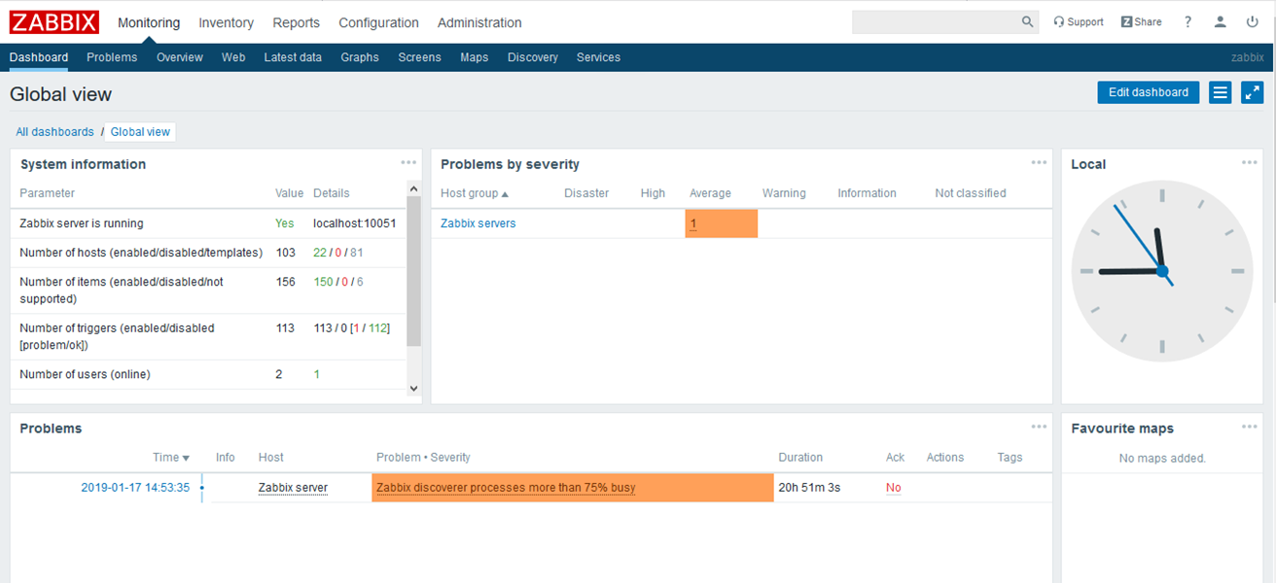

Etant un outil de supervision, nous pouvons donc y ajouter des hôtes à surveiller.
Nous devons y renseigner le nom de l’hôte, lui ajouter un groupe et ensuite choisir le type de communication que le serveur utilisera pour communiquer avec lui. Nous pouvons utiliser le SNMP, le JMX, le IPMI mais surtout l’agent ZABBIX qui nous permet de ne pas avoir à renseigner l’OID d’une machine ce qui facilite grandement la configuration puisqu’il n’y aura qu’à renseigner l’adresse IP de la machine à surveiller.
A noter que pour utiliser la communication via l’agent ZABBIX, il faudra un équipement ou il sera possible de l’installer. Par exemple il sera impossible d’utiliser cette communication si vous souhaitez superviser un switch ou un routeur, là où la communication par SNMP est plus intéressante.

L’ajout d’hôtes se présente de cette manière :

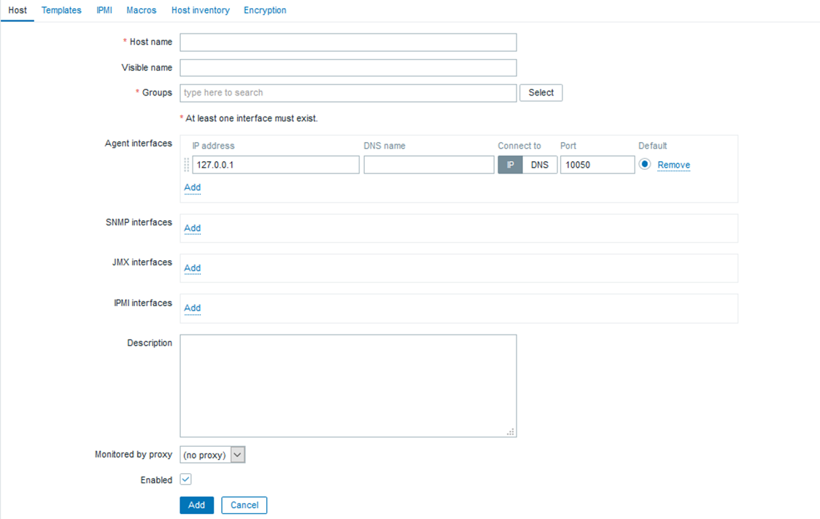

Une fois les hôtes rentrés, ils sont rangés comme ceci :
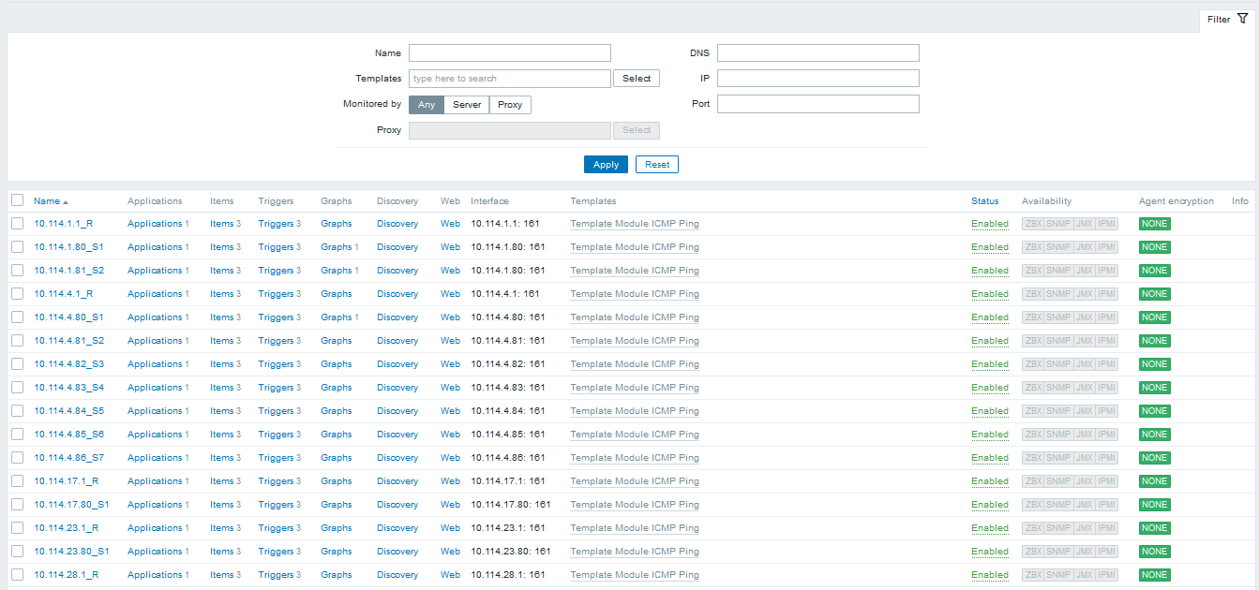
Nous pouvons par la suite les rechercher par le nom, par le Template utilisé et même par groupe d’hôtes.
Nous avons aussi possibilité d'importer des Template d'équipements. Ce sont des fichiers rassemblant une liste de triggers. Cela peut être très utile lorsque l'on a un équipement capable de communiquer avec SNMP, mais que l'on n'a pas le temps de créer tous les triggers dont nous avons besoin, ou parce que nous ne savons pas à quoi correspondent tous les OID.
Sur le site de Zabbix, il y a une base de données de Template crées en général par des utilisateurs.
Cela se présente comme ceci :
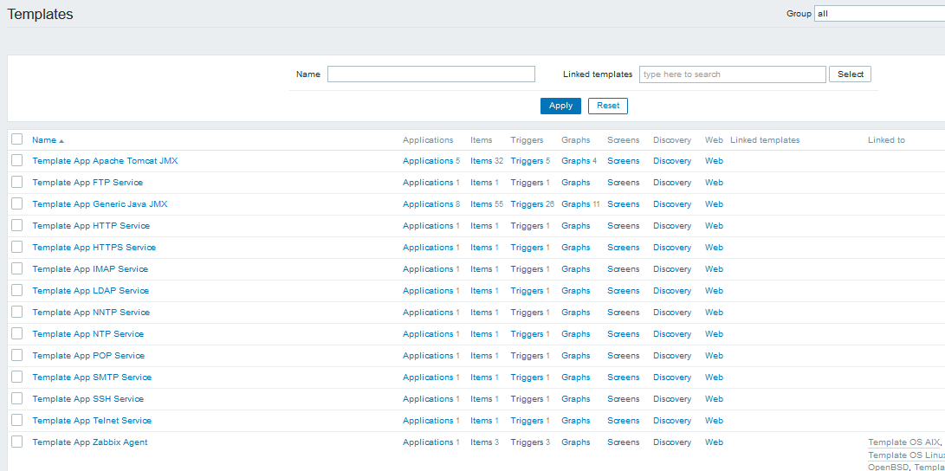
Nous pouvons voir ici une liste de Template préconfiguré déjà présent dans l’outil ZABBIX a son installation.

Sur le même principe que pour la création d'hôte, nous pouvons créer des déclencheurs. Un déclencheur apparaît dans le tableau des erreurs si sa condition a été vérifiée.
L'intérêt de pouvoir créer des déclencheurs est de pouvoir adapter Zabbix à son infrastructure réseau et à ses besoins, si nécessaire. Comme par exemple des tests de ping pour vérifier une liaison.

La création se présente de cette manière :

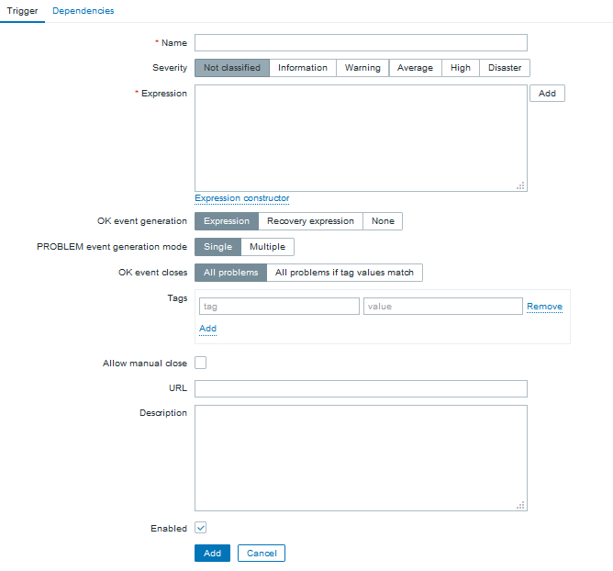
Nous devons donc y renseigner le nom que nous voulons donner au déclencheur créé et ensuite lui indiquer son expression. C’est-à-dire, poser les différents degrés d’urgence suite à un dysfonctionnement d’un outil.

Un fois les déclencheurs configurés, nous pouvons les retrouver affiché sous cet angle :
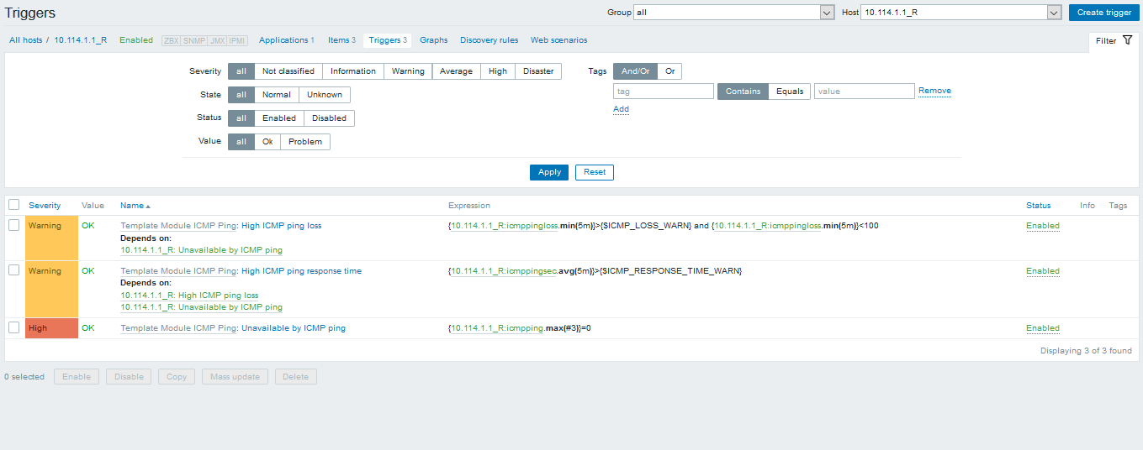
Un des principaux avantages de ZABBIX, c’est qu’il permet la création de graphique sans avoir à ajouter de plugin. Ces graphiques sont alimentés par les informations des déclencheurs et des Templates présents et configurés.

Le résultat donne ceci :
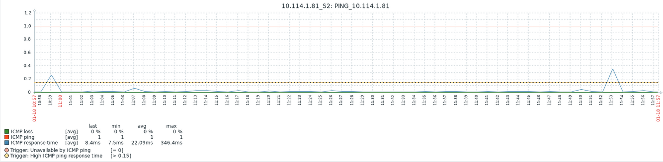

Il permet également la création d’une carte réseau. Elle permet de représenter son infrastructure réseau avec des éléments dynamiques, comme la couleur des liens selon leur état, des valeurs de bande passante, etc. Zabbix possède de base un certain nombre d'images, mais on peut importer nos propres images si on le souhaite.

Le résultat ressemble à cela :
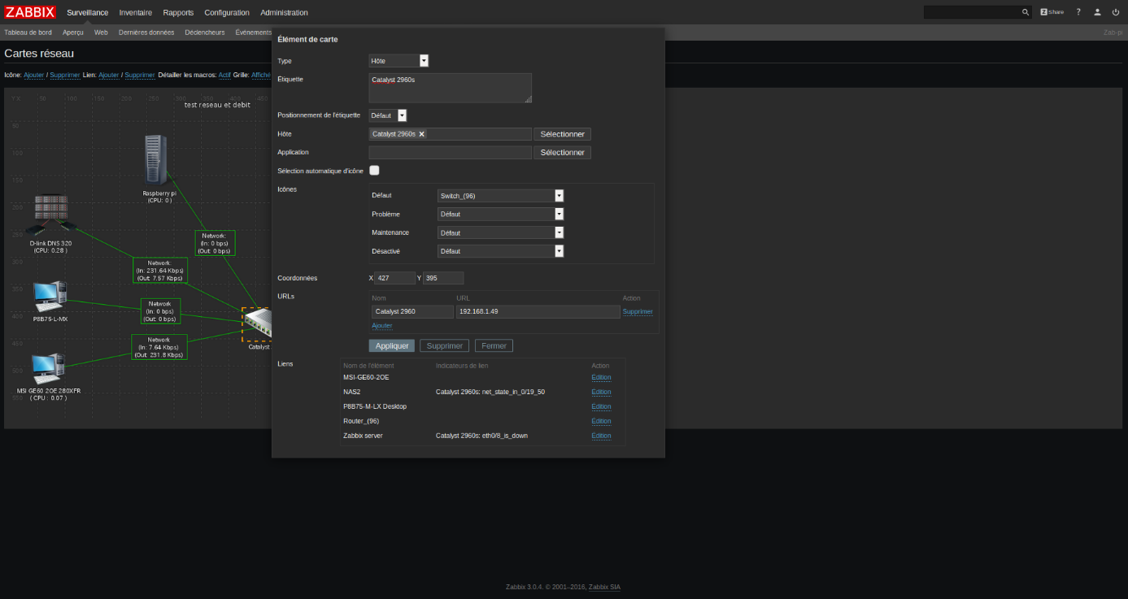
https://www.supinfo.com/articles/resources/214286/2482/9.png
Zabbix nous permet également d’utiliser une fonction écran, ce qui permet de rassembler plusieurs entités et de pouvoir les contrôler sans avoir à changer d’onglet ou de fenêtre. Ces entités peuvent être des graphiques, des cartes réseaux et même d’autres écran.
Elle se présente de cette façon :
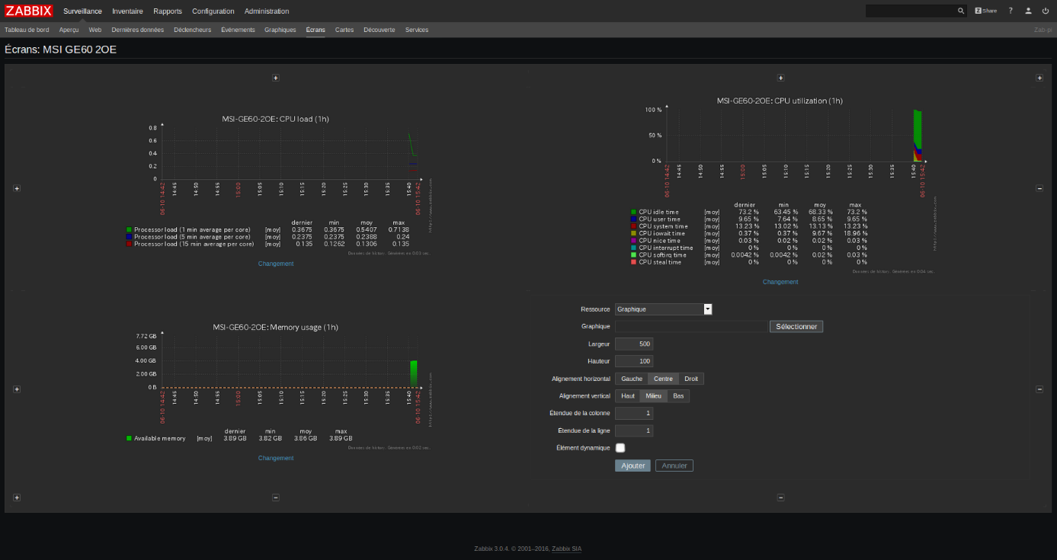
https://www.supinfo.com/articles/resources/214286/2482/10.png

Une autre des principales fonctions de ZABBIX est la possibilité de configurer des alertes par mail ou par sms en cas d’anomalie détectée par l’outil. Cette fonction est extrêmement pratique puis que nous ne pouvons pas rester toute la journée à regarder les graphiques ou les alertes énoncés sur l’outil.
Ainsi nous pouvons définir un niveau d’alerte pour que le message soit envoyé et recevoir un message pour chaque évènement que nous jugeons critique.

La configuration se présente comme ceci :
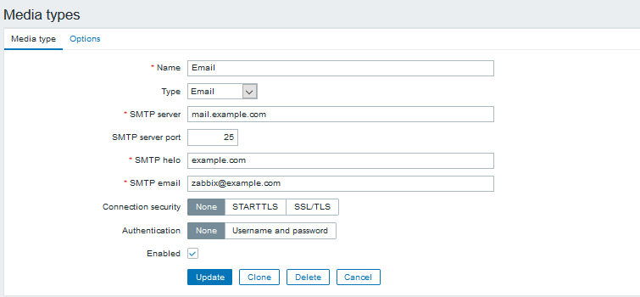

- Maintenance

L’outil GLPI nous permet d’être informer en temps réel quand un utilisateur rencontre un problème. Il permet au service informatique d’avoir l’information rapidement et ainsi de pouvoir agir. Couplé avec le plugin fusion inventory, il permet de pouvoir avoir un œil sur l’inventaire et ainsi pouvoir contrôler l’état du parc informatique.
Il donne également l’information à l’utilisateur par rapport à sa demande et lui permet d’être informé de l’avancement de sa sollicitation.
Ainsi il répond aux problématiques liées à l’amélioration des moyens de contrôle et des ressources, d’assurer une continuité de service en limitant les temps d’intervention tout en informant l’utilisateur et améliore ainsi le niveau de satisfaction des utilisateurs. A noté qu’il est également possible de rendre accessible des procédures pour aider les utilisateurs et leur permettre de remplir des formulaires de satisfaction afin de faire remonter les points qui posent soucis aux utilisateurs.
- Installation et présentation de GLPI
Nous allons installer GLPI sur l’un des serveurs de l’entreprise en utilisent WampServer (gratuit) cette plateforme de développement Web réunir plusieurs environnement et interpréteur de script comme phpMyAdmin, APACHE et My SQL, cela nous fait économiser des ressources, une faciliter de gestion et d’installation.
GLPI est un logiciel libre de gestion des service informatique et totalement gratuit il permet de regrouper l’helpdesk, inventaire du parc informatique logiciel, et une gestion des licences, projet. GLPI est très bien document, open source et a une très grande communauté.

- Paramétrage de GLPI
Nous allons définir des profile en fonction de l’utilisateur, pour la personne de l’helpdesk le profile donne accès à la partie assistance de GLPI.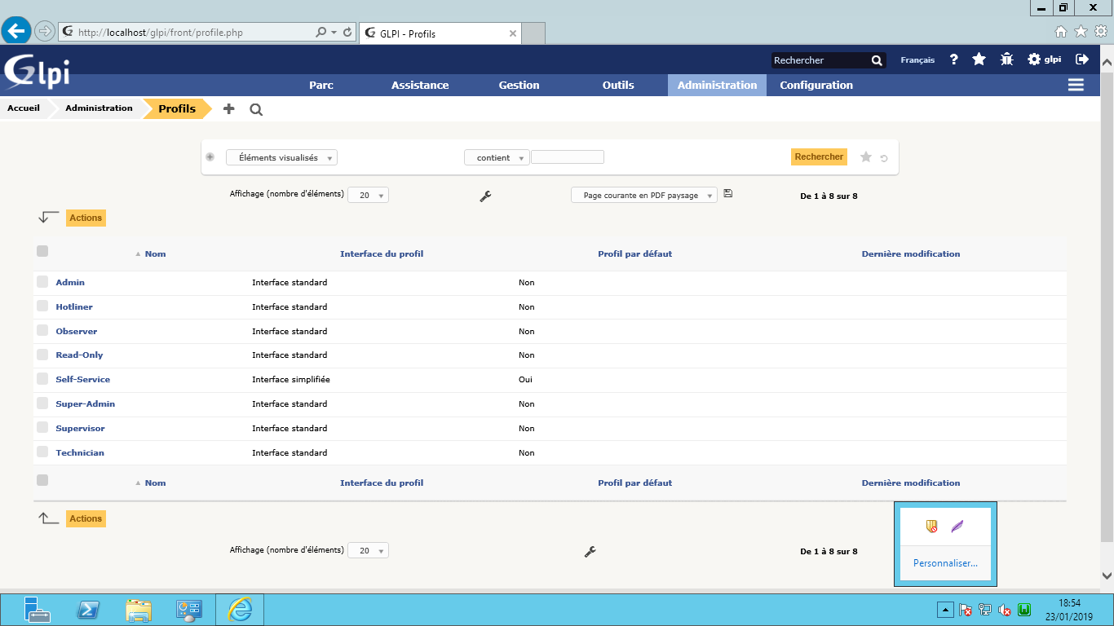
Ci-dessous on peut ajouter des accès au profile Hotline (helpdesk) :
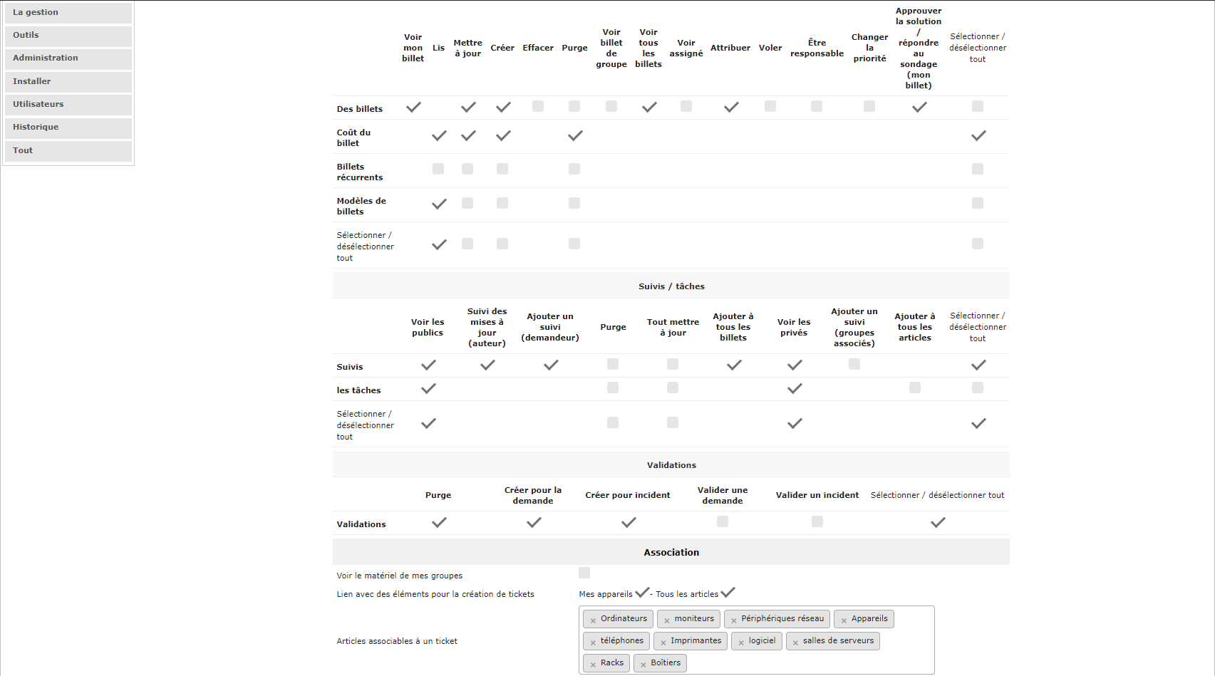
On va autoriser la personne à :
- Ajouter, valider, clôturer des tickets
- Attribuer les tickets au technicien
- Approuver les dépannages par l’utilisateur
- Associer le matériel, logiciel, périphérique en une panne
- Voir les plannings des technicien ou utilisateur pour un dépannage
- Lancer une enquête de satisfaction pour l’utilisateur
On pourra toujours l’adapter au service helpdesk pour une meilleure visibilité du parc informatique ou des maintenances en coure, avec le profil administrateur qui a le contrôle sur toute la gestion de GLPI.

- Gestion du parc GLPI
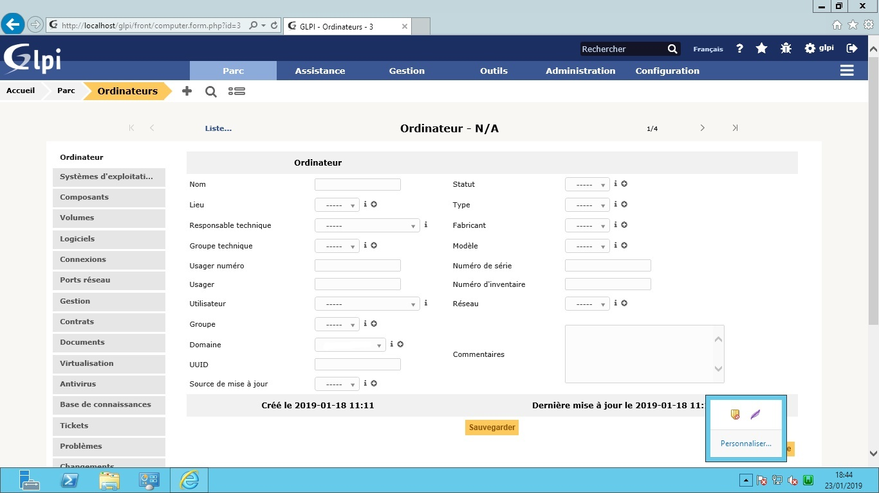
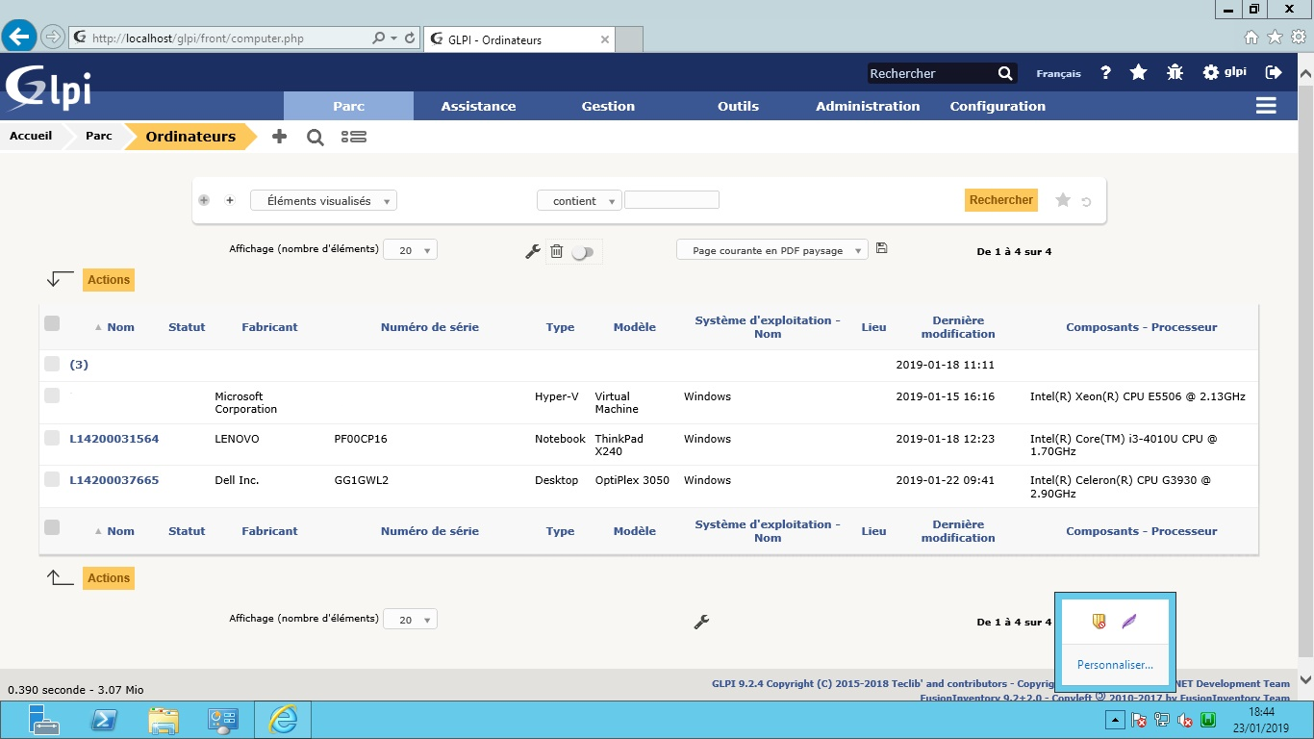
Dans la section parc de GLPI on peut alimenter l’inventaire manuellement avec un profile spécifique à celle-ci exemple :
Sur la première image on peut voir trois machines (un serveur, 2 ordinateurs) connues de GLPI on voit le nom, le modèle, le numéro de série etc. Cela va nous servir pour la maintenance des ordinateurs pour les dépannages.
En vert GLPI nous donne la possibilité de consulter les logiciels installés, le ticket lié à l’ordinateur et les connections (tous les périphériques liés à l’ordinateur).
Dans cet exemple on peut voir que l’utilisateur et l’ordinateur sont liés à l’ouverture de la session donc cela nous permet de les localiser.
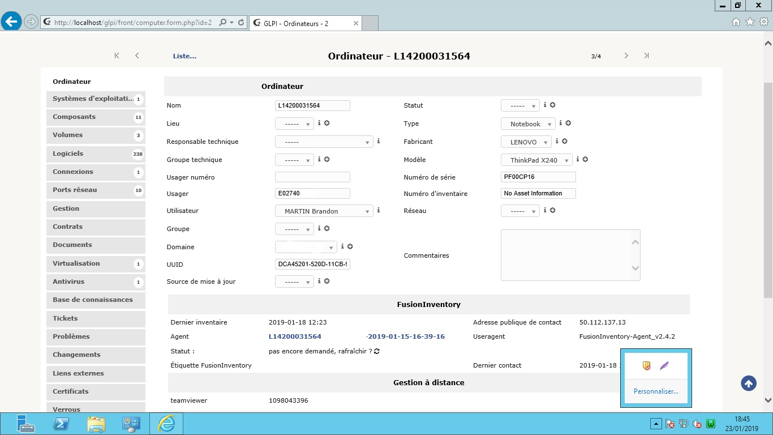
Voilà plusieurs exemples des fonctions de GLPI :
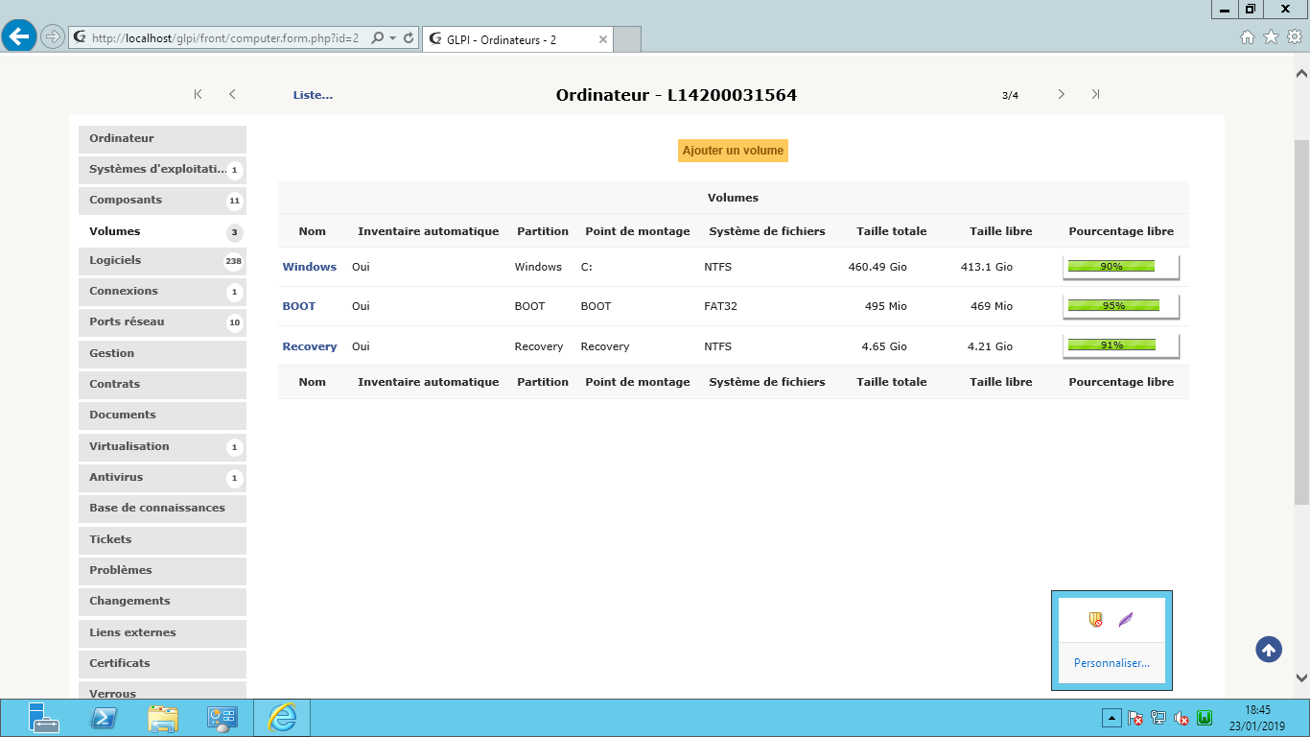
Gestion des volumes.

Gestion des mises à jour matériel.
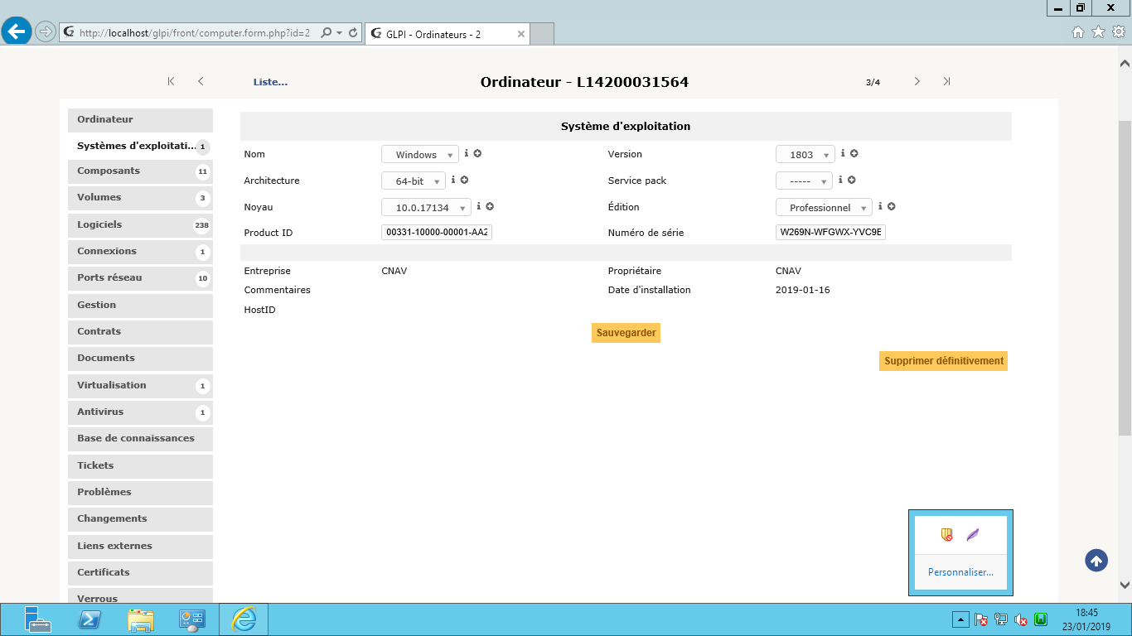

Gestion de ligne de téléphone :
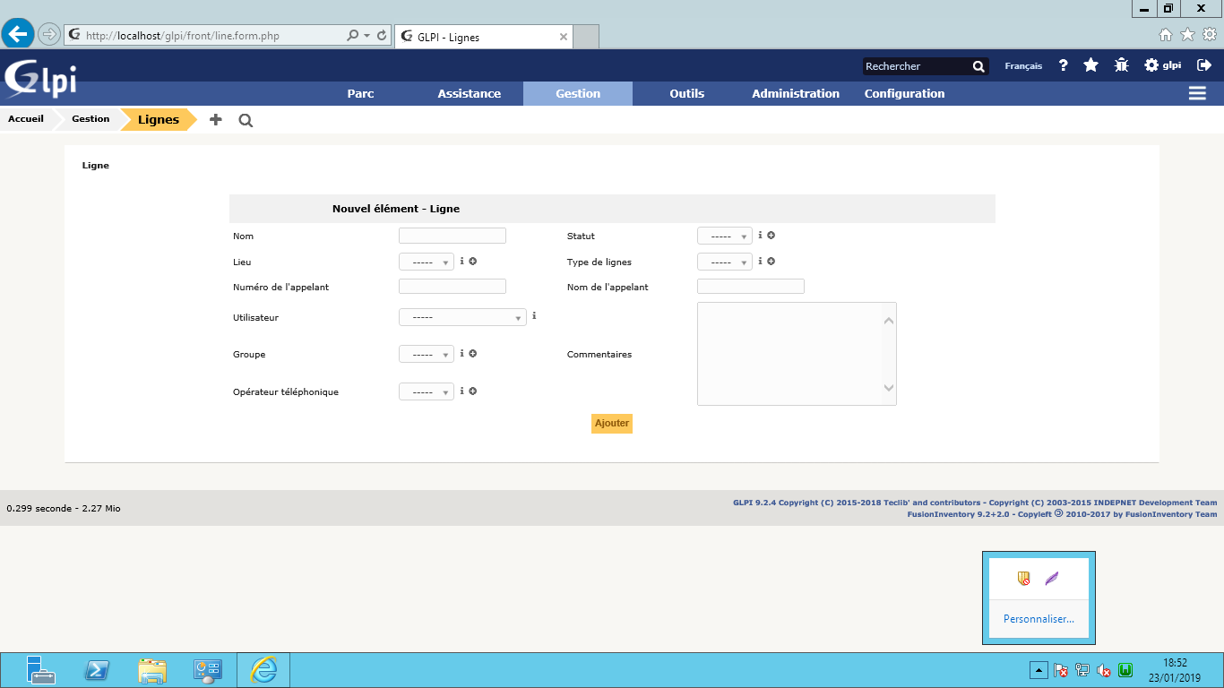
Gestion des procédures :
Cette partie est pour les utilisateurs, nous allons l’alimenter avec des procédures comme par exemple la charte graphique, les bonnes pratiques informatiques, etc.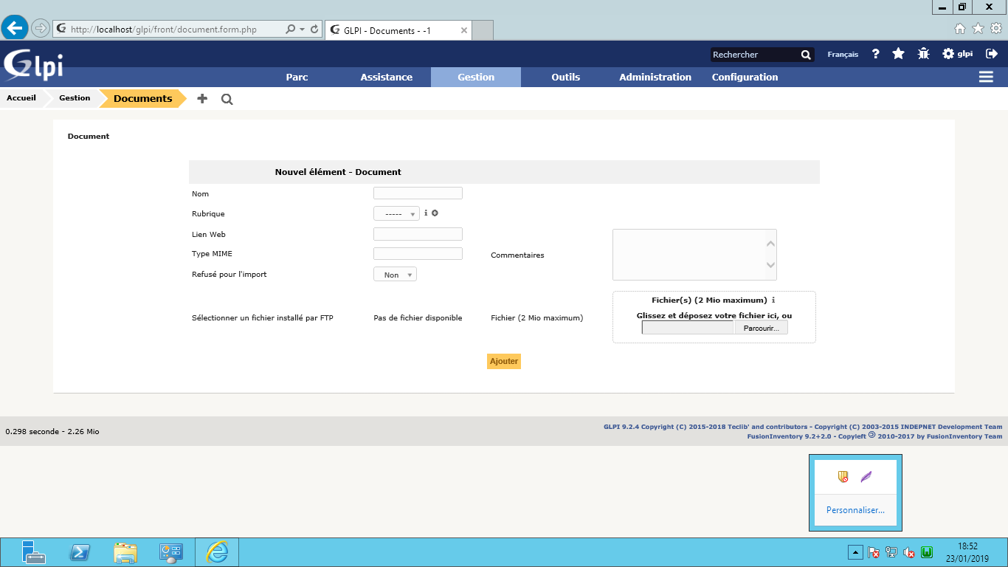

Si dessous un exemple de disponibilité des techniciens de maintenance.
Ici sera renseigné automatiquement sous forme d’un planning la disponibilité des techniciens en fonction des sollicitations qui leur seront affectées.
Les utilisateurs auront la possibilité de pouvoir consulter pour voir les disponibilités des informaticiens.
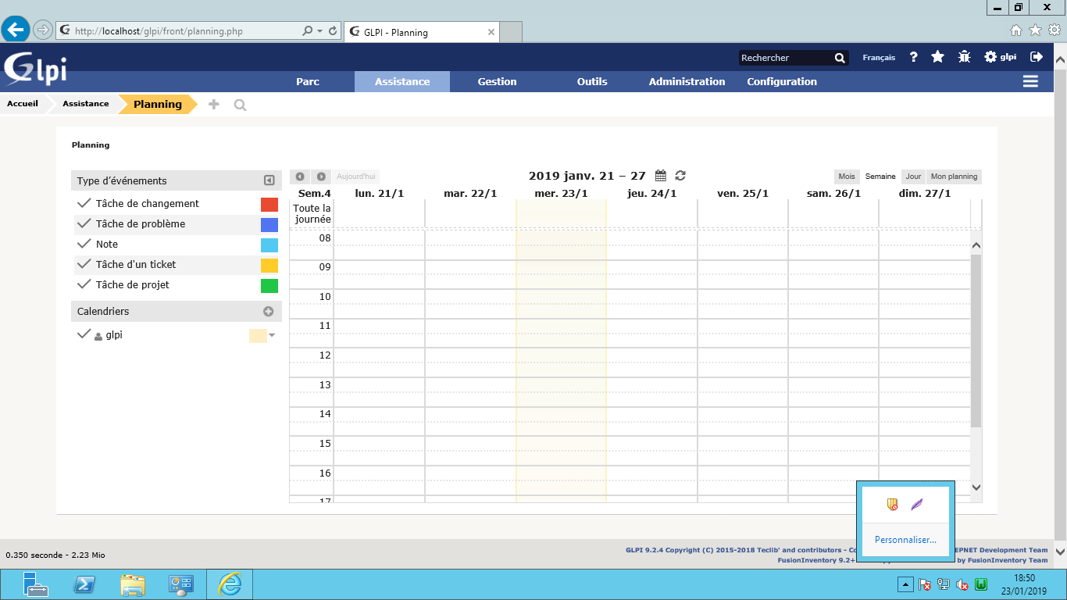

Gestion des projets :
Dans toute entreprise l’évolution est importante pour rester sur le marché, c’est pour cela que GLPI nous fournit une section projet. Elle peut être utile pour suivre l’avancement d’un projet commun.
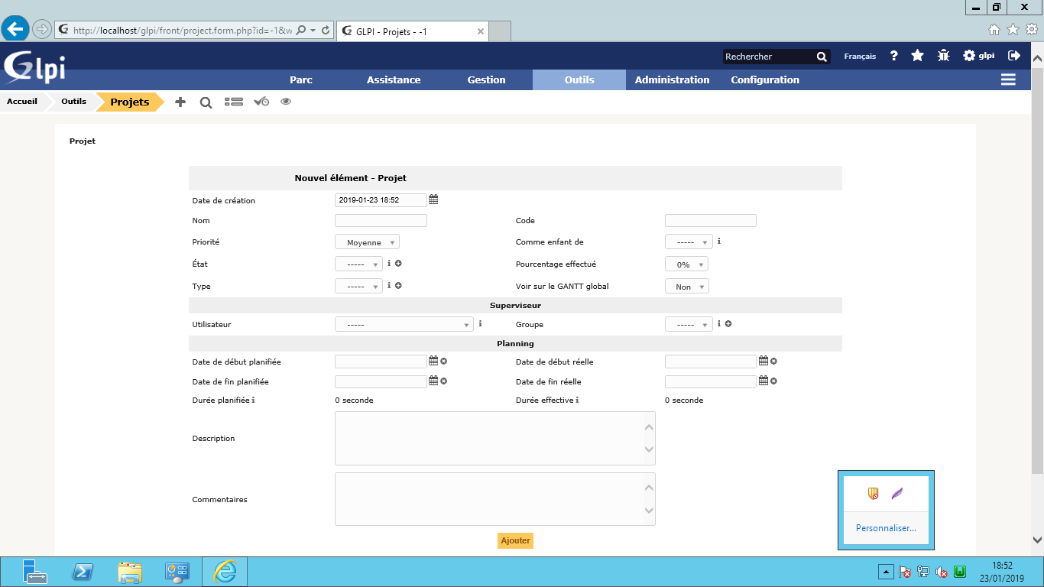

Des formations pour les utilisateurs à cette application seront faites afin de les accompagner au mieux dans l’utilisation de ce nouvel outil.

- demande depanage ou maintenance
Avec le profile utilisateur standard (technicien helpdesk) ces derniers pourront créer des tickets GLPI pour demander un dépannage ou toutes informations en relation avec le service informatique. Cependant les tickets ne sont pas uniquement utilisés que pour le service informatique, on peut l’utiliser pour les demandes RH, par exemple : faire un planning pour les congés des salariés ou toutes autres informations.
Pour identifier les utilisateurs (salariés) nous allons lier l’Active directory avec GLPI (LDAP).
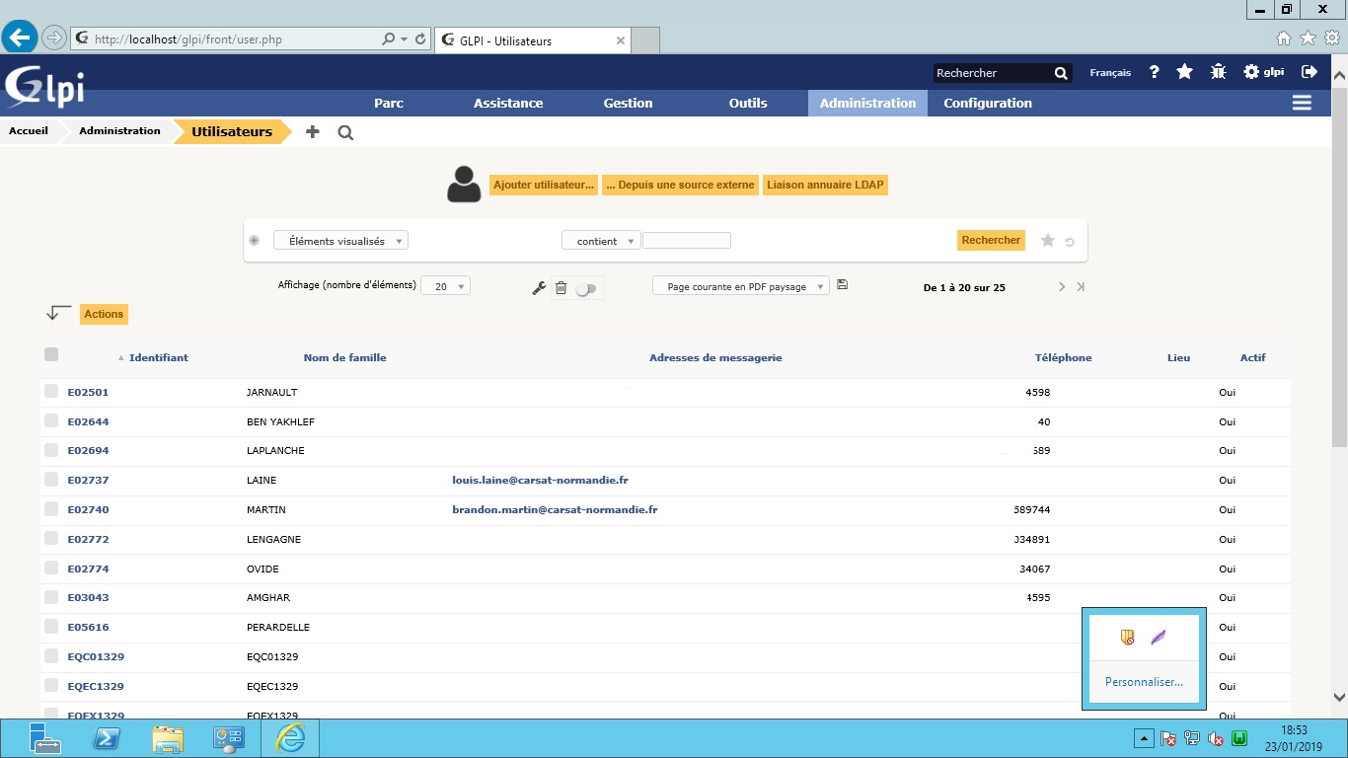
Dans l’image suivante on retrouve toutes les informations nécessaires pour un bon diagnostic que l’utilisateur doit remplir.
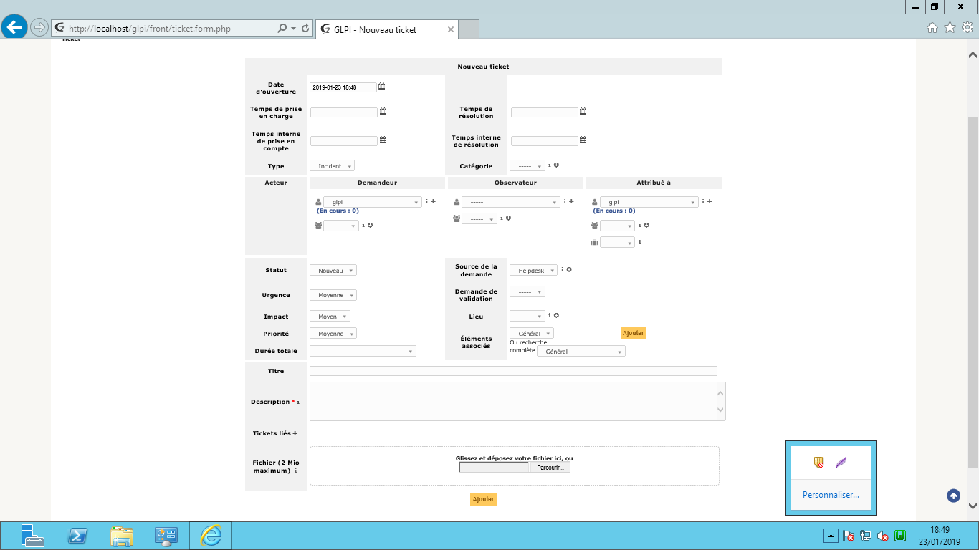
La partie la plus importante pour le technicien est en rouge
- Technicien peux gérer l’urgence de sa demande
- Attribuer à une personne compétente
- Donner une description du problème
- Donner une durée de dépannage
Par la suite les tickets tombent dans un pot commun.
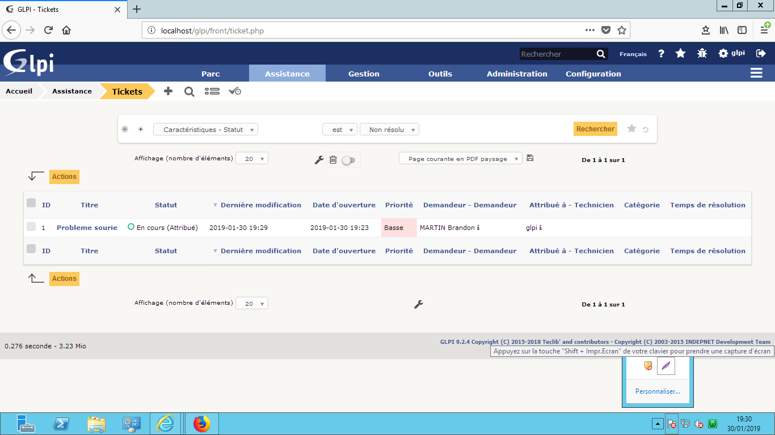

Le service informatique peut traiter le ticket en ajoutant la durée, et apporter une solution à l’utilisateur exemple :
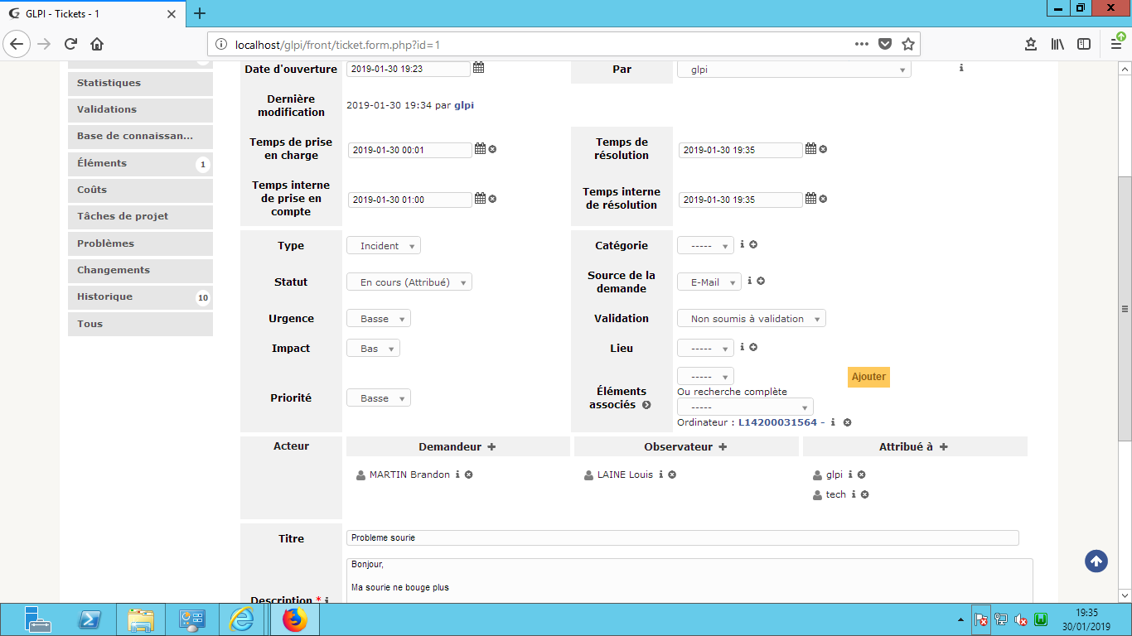

- Fusion inventory
Fusion-inventory est un plugin à installer avec GLPI celui-ci permet d’automatiser :
- L’inventaire du parc informatique avec un agent
- L’inventaire logiciel de l’entreprise
- Permet de contrôler les ordinateurs avec du wake-on-lan (démarrer, éteinte le machine)
- D’installer des logiciels à distance sans touche physiquement la machine
- Permet la découverte du matériel connecté au réseau de l’entreprise

Il est totalement gratuit, et open source.
Voici interface de fusion-invantory ci-dessous on peut voir les ordinateurs connectés au réseau de l’entreprise toutes les heures.
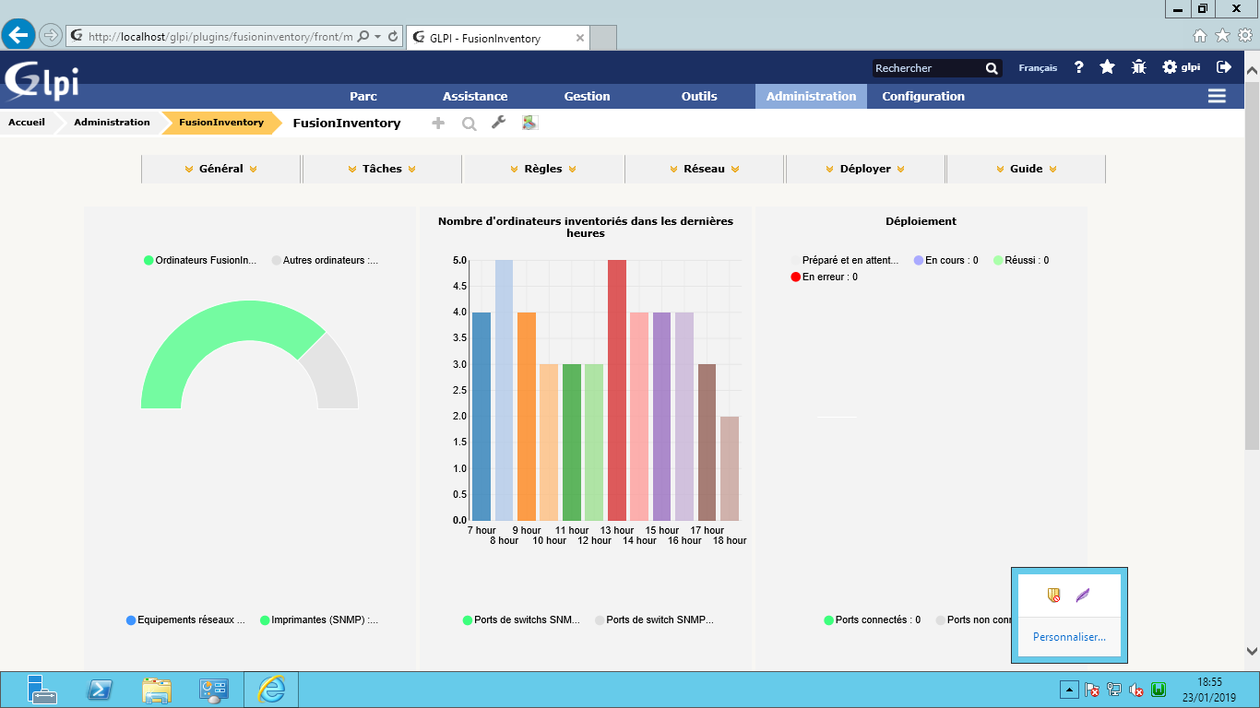

Fonctionnement réseau de fusion-inventory :
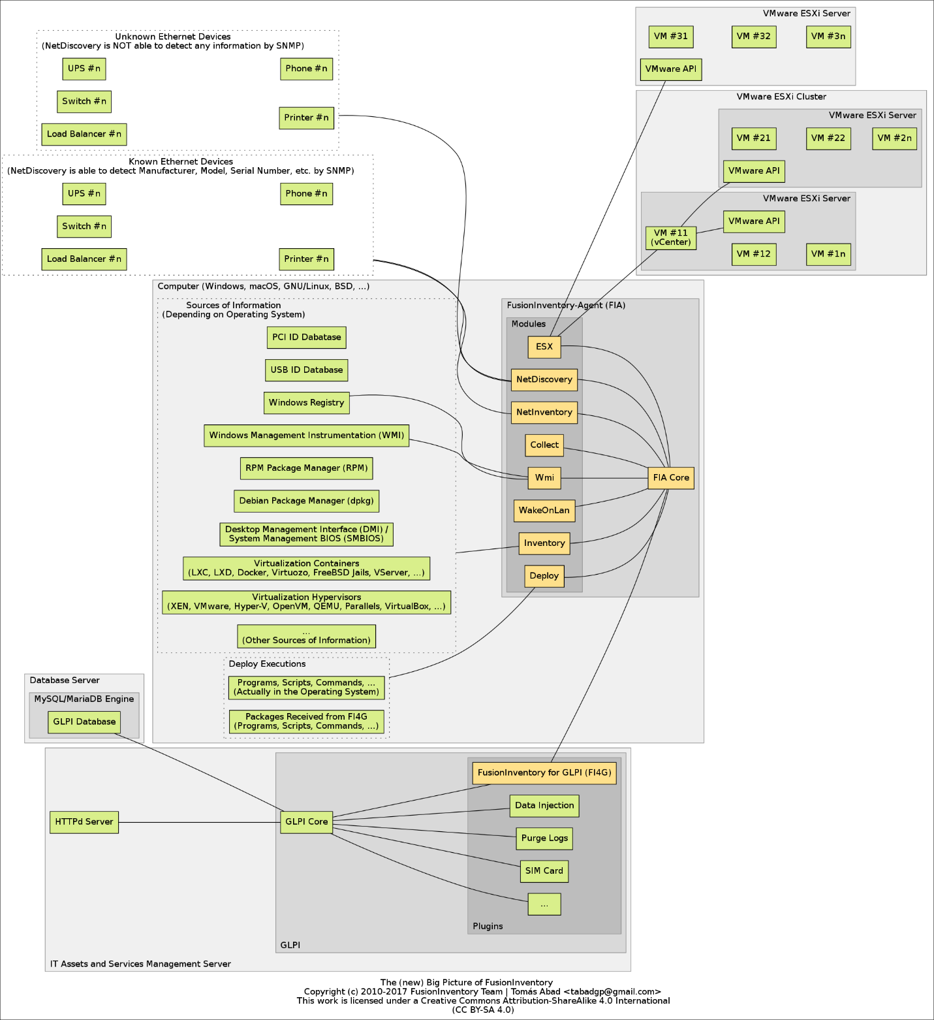

- D3E
La mise en place de cette solution nous permet d’être en règle face à la norme D3E qui n’était pas respectée et qui nous mettait en infraction vis-à-vis de la loi. Ce qui nous exposait à une amende d’un montant de 15 000 euros.
- SOLUTIONS DE TRI ET TRAITEMENT DES DECHETS ELECTRONIQUES
Vu que tout le parc informatique nécessite d’être remplacé, il sera donc nécessaire de recycler les actifs actuels. Pour se faire, le recyclage doit suivre un protocole particulier respectant les normes D3E. Notre entreprise étant très en retard sur cette norme, nous nous exposons à une forte amende pouvant aller jusqu’à 15000€. Il est donc nécessaire d’agir au plus vite afin d’éviter d’être assujettis à cette amende. Les normes D3E, pour Déchets d’Equipements Electriques et Electroniques, définissent l’ensemble des mesures à respecter pour réaliser le recyclage de ces derniers dans le respect de l’environnement. Ces normes ont été mises en places en août 2005 pour les entreprises et en novembre 2006 pour le grand public.
- Pourquoi est-ce nécessaire de respecter des normes pour recycler les D3E ?
Les D3E peuvent, comme beaucoup d’autres matériaux, contenir des substances dangereuses ou nocives pour la santé ou l’environnement. Par exemple, dans un réfrigérateur, il est nécessaire de recycler de façon très attentive les appareils de froid qui contiennent des gaz fluorés, très nocifs pour l’environnement. Dans un ordinateur, il n’y a pas vraiment de substance réellement toxique pour l’environnement, toutefois le recyclage de ces derniers est nécessaire car il contribue à l’économie des matières premières dans un premier temps, et dans un second à la réduction de la pollution qui est due à l’extraction des matières premières. De plus cela peut permettre à nos matériaux d’obtenir une seconde vie.
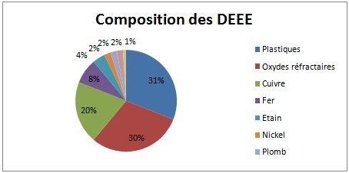

- Une solution simple et très accessible
Pour le choix d’une solution à mettre en place, nous avons décidé de mettre en place la solution proposée par Véolia Environnement, appelée Pack D3E. Le fonctionnement de celui-ci est très simple. Il suffit de commander un pack payant sur le site de Véolia, qui livrera ce dernier sur le site de notre choix. Ensuite il suffira de remplir celui-ci dans la limite de 250kg ou 700litres puis de recontacter Véolia afin que ces derniers, dans un délai de 10 jours ouvrés, viennent récupérer sur notre site le pack en question. Ils assureront ensuite le tri et recyclage de ces D3E dans le respect des normes précédemment citées. Il nous sera ensuite délivré un BSD (bordereau de suivi des déchets) et un certificat de destruction. La seule « contrainte » de cette option c’est que le ramasse des déchets doit avoir lieu dans la limite d’un an maximum après le passage de la commande.
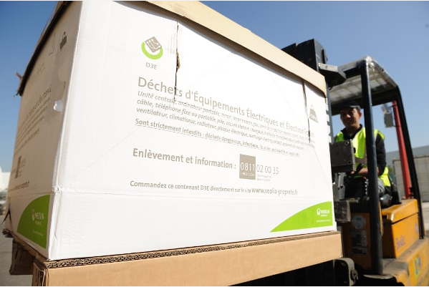

- Conclusion

Le nouveau système que nous avons présenté répond aux différentes fonctions que nous avions énoncé dans le cahier des charges.
Voici un résumé par un tableau reprenant les fonctions et les solutions correspondante :
 | FONCTION SERVICE OU CONTRAINE | SOLUTION APPORTEE
FP1 | Améliorer le contrôle des moyens et des ressources | Zabbix – GLPI – Homogénéisation du parc
FP2 | Limiter les interruptions de production | Zabbix – GLPI
FP3 | Limiter les interruptions de production | Zabbix – GLPI
FP4 | Assurer la possibilité d’intervenir | GLPI
FP5 | Réduire au maximum le temps de réaction et d’intervention | Zabbix – GLPI
FP6 | Permettre d’augmenter le niveau de satisfaction des utilisateurs | GLPI – Formation utilisateur – Homogénéisation du parc
FP7 | Respecter la norme D3E | Solution D3E
FC1 | Homogénéiser le parc | Homogénéisation du parc
FC2 | Offrir une continuité d’activité et informatique | Zabbix – GLPI
FC3 | Offrir une continuité d’activité et informatique | Zabbix – GLPI
FC3 | Permettre la maintenance matériel et/ou logiciel | Zabbix – GLPI
FC4 | Permettre la gestion des contrats de maintenance et/ou garantie | GLPI
FC5 | Offrir une gestion des incidents et un suivi | Zabbix – GLPI
FC6 | Etre simple d’utilisation pour les utilisateurs | GLPI
FC7 | Permettre la mise en place d’une base de connaissance | GLPI
FC8 | Gérer la fin de vie des équipements | Solution D3E
FC9 | Mettre en place une stratégie de sélection des fournisseurs orienté développement durable | Solution D3E

La mise en place de l’entreprise permettra à l’entreprise de faire une économie par rapport aux pertes qu’elle connait actuellement suite aux disfonctionnements informatiques.
Sur l’année 2018 l’entreprise a connu une perte de 92 500 euros du a des arrêts de production liés aux manques de maintenance et au manque de réactivité de l’informatique.
Ce projet coutera 67 234,22 euros et réduira fortement voire totalement les pertes liées à la production.
Mettre en place ce projet verra déjà une économie de 25 265,78 euros en 2019 par rapport à l’année 2018 et permettra de ne plus perdre une aussi grosse somme d’argent dans l’avenir.
Il permettra également de booster la productivité et ainsi donner la possibilité à l’entreprise de pouvoir continuer de se développer.

- AnnexE
- Charte Informatique
Charte Informatique

- Préambule
Dans le cadre des activités de notre société, il nous est nécessaire de mettre en place un système informatique. Pour permettre une bonne utilisation de ce dernier, il est nécessaire de mettre en places de bonnes pratiques afin de respecter les lois et usages à mettre en œuvre dans notre société. Il est nécessaire de faire signer cette charte à TOUS LES UTILISATEURS SANS EXCEPTIONS afin de garantir et de s’engager dans cette démarche.

- Champ d’application
Cette dernière s’applique à l’ensemble des utilisateurs et des systèmes informatiques liés à la société. Pareillement, si un utilisateur externe à la société doit utiliser un de nos S.I, ce dernier devra signer et respecter les règles reprises dans cette charte.

- Confidentialité et sécurité
Il est nécessaire que chaque utilisateur aille ses identifiants (login et mot de passe) lors de l’utilisation des S.I. afin d’en garantir la confidentialité. De même il est nécessaire que chaque utilisateur veille à ne pas communiquer ses identifiants afin de garantir la sécurité de ces derniers.
Pareillement, les échanges par mails doivent se faire sans transmettre d’informations critiques (données internes à la société, contrats, …) ou traitant de la sécurité d’un quelconque S.I.
Il convient aussi à la société de mettre en œuvre des moyens et équipements afin de garantir à la sécurité de nos S.I. Pour ce faire, il faut sécuriser l’accès aux données sur les ressources à disposition des utilisateurs. Ainsi il s’agit de donner seulement les accès aux ressources dont l’utilisateur à besoin afin que celui-ci n’aille accès qu’au données nécessaires à son travail.
Il convient à l’utilisateur de faire un usage strictement professionnel des données de la société qu’il aura à sa disposition et de veiller à ce que celles-ci ne fuitent pas en dehors du cadre de la société. Il doit aussi veiller à la sécurité du matériel qui lui est confié, que ce soit dans le cadre de son utilisation ou de son stockage. Il devra aussi veiller à verrouiller son poste lorsqu’il quitte son bureau pour quelque raison que ça soit.
- Utilisation d’internet et de la messagerie électronique
Dans le cadre de leur domaine d’activité, les utilisateurs peuvent avoir accès à internet. Il sera nécessaire que ceux-ci ne se connectent pas sur les sites à risques ou ne respectant pas les lois ou les règles morales (sites pornographiques par exemple) si ceux-ci ne sont pas auparavant bloquées par le service informatique par le biais du pare feu mis en place sur le réseau de la société
Le téléchargement de données est quant à lui formellement prohibé sauf en cas d’autorisation expressément donnée et écrite par la direction.
Chaque employé de la société possède une adresse de messagerie professionnelle qui lui est mise à disposition dans le cadre de ses activités. Il lui convient donc de respecter des règles définies par l’entreprise afin d’assurer le bon fonctionnement du client messagerie. De même, il est important que chaque employé soit au courant des règles d’archivage et de suppression de mails en vigueur. Il est aussi important que chaque dysfonctionnement de la messagerie (spam qui passe au travers du pare feu, …) soit signalé à l’équipe informatique afin que celle-ci procède à la résolution du problème pour éviter les risques liés à ce spam. Il est aussi autorisé de faire un usage personnel de la messagerie d’entreprise à condition de respecter les règles précédemment citées et aussi d’apposer la mention “personnel” à chacun des mails de ce type. Il est toutefois recommandé d’utiliser sa messagerie personnelle pour une utilisation de ce type.
- Données personnelles
La loi n°78-17 du 6 janvier 1978 relative à l’informatique, aux fichiers et libertés, permet de contrôler la façon dont les données personnelles doivent être traitées.
En cas de dysfonctionnement du S.I., une analyse des logs (rapport sur les erreurs matérielles, logicielles ou sur les connexions utilisateurs) qui sont générés automatiquement pour la plupart par les différentes machines du S.I., peuvent être réalisé afin de trouver le dysfonctionnement. Pour ce faire, ces derniers sont déclarés, conformément à la loi n°78-17.

- Rappels et sanctions
En cas de manquements aux règles et obligations précédemment cités, les contrevenants s’exposent donc à des rappels voir des sanctions si des manquements graves à ces dernières sont constatés (sanctions pouvant aller jusqu’à un renvoi).
La signature de cette charte obligatoire vu qu’il s’agit d’une annexe au règlement intérieur.
Le Petit-Quevilly, le 30/01/2019

- Planning Projet
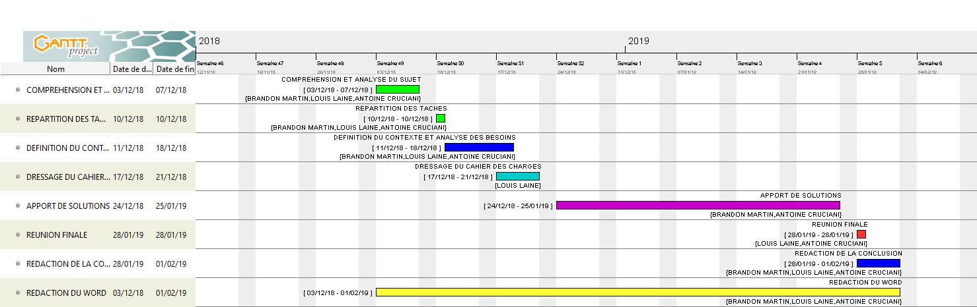

- Plan de maintenance
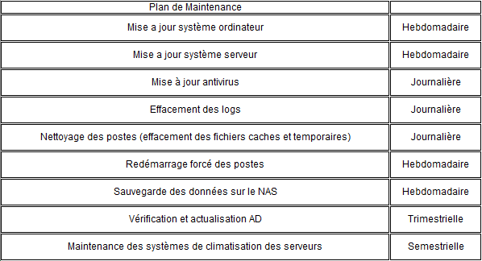

- Devis
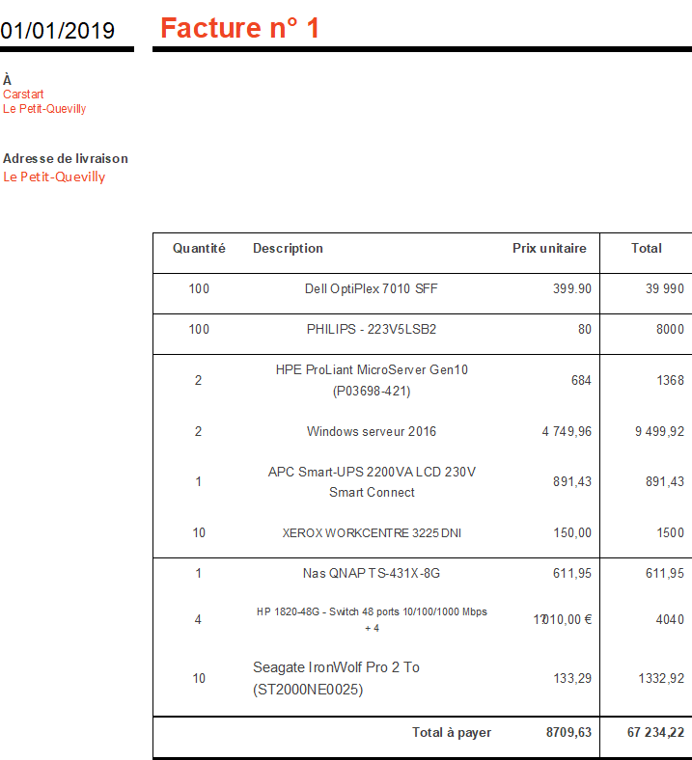

- Glossaire
APACHE : Apache est le serveur le plus répandu sur Internet. Il s'agit d'une application fonctionnant à la base sur les systèmes d'exploitation de type Unix, mais il a désormais été porté sur de nombreux systèmes, dont Microsoft Windows
Cahier des charges : Un cahier des charges (parfois abrégé en CDC) est un document qui doit être respecté lors de la conception d'un projet
Continuité d’activité : En informatique, un plan de continuité d'activité, a pour but de garantir la survie de l'entreprise après un sinistre important touchant le système informatique. Il s'agit de redémarrer l'activité le plus rapidement possible avec le minimum de perte de données.
D3E ou DEEE : Déchets d’équipements électriques et électroniques (DEEE ou D3E).
FusionInventory : FusionInventory est un logiciel servant à l'inventaire et la maintenance d'un parc informatique à l'aide d'autres logiciels de ce type tels que GLPI ou OCS Inventory.
GLPI : GLPI (Gestionnaire Libre de Parc Informatique) est un logiciel libre de gestion des services informatiques et de gestion des services. Cette solution libre est éditée en PHP et distribuée sous licence GPL.
HelpDesk : Le help desk est un centre d'assistance qui offre aux entreprises la possibilité d'instaurer un contact privilégié avec leurs utilisateurs .
Hétérogénéité : Désigne ce qui est hétérogène. Hétérogène est un terme utilisé pour désigner un groupe ou un groupement composé de gens ou de choses très différents.
JMX : Java Management Extensions (JMX) est une API pour Java permettant de gérer le fonctionnement d'une application Java en cours d'exécution.
IPMI : L'Interface de gestion intelligente de matériel, (ou IPMI, Intelligent Platform Management Interface) est un ensemble de spécifications d'interfaces communes avec du matériel informatique (principalement des serveurs) permettant de surveiller certains composants (ventilateur, sonde de température, ...), mais également de contrôler l'ordinateur à distance, reboot, interrupteur, console à distance.
MySQL : MySQL (prononcer est un système de gestion de bases de données relationnelles.
OID : Les OID (pour object identifier) sont des identifiants universels, représentés sous la forme d'une suite d'entiers. Ils sont organisés sous forme hiérarchique avec des nœuds. Ainsi seul l'organisme 2.999 peut dire quelle est la signification de l'OID 2.999.1. L'objectif des OID est d'assurer l'interopérabilité entre différents logiciels. Les OID sont utilisés dans le monde LDAP mais aussi dans d'autres domaines, comme le protocole SNMP pour identifier des ressources. Il est possible d'obtenir un OID, et par conséquent toute une branche, auprès de l'IANA.
Open source : La désignation open source, ou « code source ouvert », s'applique aux logiciels (et s'étend maintenant aux œuvres de l'esprit) dont la licence respecte des critères précisément établis par l'Open Source Initiative, c'est-à-dire les possibilités de libre redistribution, d'accès au code source et de création de travaux dérivés.
Perte d’exploitation : La perte d'exploitation est une notion juridique qui définit des pertes ou un manque à gagner pour une entreprise.
Ping : Ping est le nom d'une commande informatique permettant de tester l'accessibilité d'une autre machine à travers un réseau IP. La commande mesure également le temps mis pour recevoir une réponse.
phpMyAdmin : phpMyAdmin (PMA) est une application Web de gestion pour les systèmes de gestion de base de données MySQL réalisée principalement en PHP et distribuée sous licence GNU GPL.
S.I : Le système d'information (SI) est un ensemble organisé de ressources qui permet de collecter, stocker, traiter et distribuer de l'information1, en général grâce à un ordinateur.
SNMP : Simple Network Management Protocol (abrégé SNMP), en français « protocole simple de gestion de réseau », est un protocole de communication qui permet aux administrateurs réseau de gérer les équipements du réseau, de superviser et de diagnostiquer des problèmes réseaux et matériels à distance.
Template : En programmation informatique, les templates (en français modèles, parfois aussi appelés patrons) sont une particularité de la programmation en langage C++, qui autorise l'écriture d'un code sans considération envers le type des données avec lesquelles il sera finalement utilisé.
Triggers : En programmation procédurale, un déclencheur (trigger en anglais) est un dispositif logiciel qui provoque un traitement particulier en fonction d'événements prédéfinis. Par extension, c'est l'événement lui-même qui est qualifié de déclencheur.
Wake-on-LAN : Wake on LAN (WoL) est un standard des réseaux Ethernet qui permet à un ordinateur éteint d'être démarré à distance.

- Webographie

https://www.laptopservice.fr/ordinateur-de-bureau/16714-dell-optiplex-7010-sff-8go-250go-3700868445759.html?gclid=EAIaIQobChMIxum9vZqQ4AIVAZztCh3GLgKKEAkYASABEgLb3vD_BwE
https://www.ldlc.com/fiche/PB00247773.html
http://french.gig-switch.com/sale-9528995-ws-c3750v2-24ts-s-poe-network-switch-cisco-c3750-24-port-catalyst.html
https://www.ldlc.com/fiche/PB00258217.html
https://www.digitallicense.nl/windows-10-pro-ie-sp1-oem-32-64-bits/?___store=ie&___from_store=default&gclid=EAIaIQobChMI8c2t55ST4AIV1obVCh3HuQgwEAQYASABEgLbDPD_BwE
https://itrack.where-to-buy.co/wheretobuy/v1/WidgetClicks/?click=FFWmTQCDnHsSrNqp0Hj7lD%2BK5i%2FgvGpIDNn25FhXntT1M8cRhpJyfIv0MEKKzWj7UyrcxWGzdGWrWgIB6eHoSmO9IluIF4diNH3I496hwoB7I06qC4DUv06IDX3VmtVpfoWn03pHfT2X3InNI6%2BvP%2FSW9E7yIdncMWDXBK47l2dHS3Z8ijiHdxNMzDAPqQbaDSHFnvIQoRzXW3LjdFs4YkfTDgXn%2F%2BT9z%2BIiC5FE%2B%2B%2FCK1%2Bz5WIUZhh5GMnSoH3haLZWZY6rK%2BTPnKK3ApNghHzmIDwJR0gJCSGpP2MKGSiqEcgnE%2FATt2SU2XKqRYdlg8xjDOstMciHCZsiBEjfPvK5PBPwczD5q%2Fofs3KaVLgCxuPkcpOjj0X%2BXwSMNXoFb939BsdE3hhQZRn%2FrpcXizTh8cqHh0TteHf2nHdQl%2B5tVPVVh6tw0ZuzHLYZZjJ%2BfX7RKFGYMayIuL0XbdZ1XYYOB5gOhDM0fvqjn9JREpyeMXi3ixoxXxTMJGU70Z2LVKyd4ge6Q6Jz45lEsMr9EbVFfjOxotAMeyAcw7mCBFEoSI6aC4xj3flHu55f9jXNBMUp7MMIbZLtUHmHbV%2BfNskOqcDuLr%2BAsZsCZFemraz%2FyVsg4yrUT%2FFWPMiW1BF2ZSaEE3URPsOnk2M07MYe9w%3D%3D&rUrl=aHR0cHM6Ly93d3cuZWNvYnVyb3RpYy5mci9wcm9kdWl0LzI0NTQxL3hlcm94LXdvcmtjZW50cmUtMzIyNWRuaQ%3D%3D&ct=True
https://www.ldlc-pro.com/fiche/PB00249187.html
http://recyclage.veolia.fr/boutique/pack-d3e.html
https://fr.wikipedia.org/wiki/Cahier_des_charges
https://fr.wikipedia.org/wiki/Plan_de_continuit%C3%A9_d%27activit%C3%A9_(informatique)
https://fr.wikipedia.org/wiki/Gestion_libre_de_parc_informatique
https://www.linternaute.fr/dictionnaire/fr/definition/heterogene/
https://www.commentcamarche.net/contents/8-apache-introduction
https://fr.wikipedia.org/wiki/FusionInventory
https://fr.wikipedia.org/wiki/JMX
https://fr.wikipedia.org/wiki/Intelligent_Platform_Management_Interface
https://fr.wikipedia.org/wiki/MySQL
https://fr.wikipedia.org/wiki/OID
https://fr.wikipedia.org/wiki/Open_source
https://fr.wikipedia.org/wiki/Perte_d%27exploitation
https://fr.wikipedia.org/wiki/Ping_(logiciel)
https://fr.wikipedia.org/wiki/PhpMyAdmin
https://fr.wikipedia.org/wiki/Syst%C3%A8me_d%27information
https://fr.wikipedia.org/wiki/Simple_Network_Management_Protocol
https://fr.wikipedia.org/wiki/Template_(programmation)
https://fr.wikipedia.org/wiki/D%C3%A9clencheur
https://fr.wikipedia.org/wiki/Wake-on-LAN

